AXI 2D DMA Controller
HDD (Hardware Design Description)
신규입사자 교육용 설계 설명서 · Latest RTL 기준
Author | 이승현, 윤세라
Team | 2D DMA
Version | v2.0
Date | 2026.10.14
기준 RTL | Latest RTL (교육TF / Latest RTL)

목차

0. 문서 정보 4
0.1 개정 이력 4
0.2 용어 정리 4
1. 소개 6
1.1 DMA란 무엇인가 6
1.2 AXI Protocol 개요 6
1.3 이 IP 소개 8
1.4 주요 기능 8
1.5 지원하지 않는 기능 8
2. System 구조 10
2.1 전체 Block Diagram 10
2.2 Module Hierarchy 10
2.2.1 Register Map 11
2.2.2 Descriptor Queue 11
2.2.3 Channel Management 12
2.2.4 AXI Transaction Scheduler 12
2.2.5 Data Mover 12
2.2.6 공통 Library (common) 12
2.3 Transfer 단위: Transfer → Row → Burst → Beat 13
3. 설정 Parameter 14
3.1 DMA 구조 Parameter 14
3.2 Source / Destination Parameter 14
3.3 AXI Bus Parameter 14
3.4 사용 제약 15
4. Interface 16
4.1 Clock, Reset, Interrupt / Trap 16
4.2 AXI4 Slave (Configuration용) 16
4.3 AXI4 Master — Source (Read용, AR / R) 17
4.4 AXI4 Master — Destination (Write용, AW / W / B) 18
5. Communication Protocol 20
5.1 VALID / READY Handshake 20
5.2 Configuration Interface 규칙 20
5.3 Data Interface 규칙 21
5.3.1 지원 범위 21
5.3.2 Burst Length 결정 21
5.3.3 AXI ID와 Multiple Outstanding 22
5.4 Flow Control 22
5.5 실행 Model 23
6. Register 24
6.1 Access Type 24
6.2 Address 계산법 24
6.3 Register Map 요약 25
6.4 Register 상세 26
6.4.1 DMA Global Register 26
6.4.2 Channel Configuration Register 27
6.4.3 AXI Transaction Configuration Register 27
6.4.4 Descriptor Configuration Register 28
6.4.5 Command Register 29
6.4.6 Status Register 30
6.5 사용 순서 (Software Flow) 31
6.5.1 기본 순서 31
6.5.2 예제: Image 일부 Region 복사 (CH0, 2D) 33
7. 동작 Model 37
7.1 Transfer 처리 흐름 37
7.2 Descriptor Queue와 Transfer ID 38
7.3 Channel 간 Arbitration 38
7.4 Block별 제어 방식 39
7.5 Reset 동작 40
7.5.1 Reset 방식 40
7.5.2 Reset 직후 상태 41
7.5.3 동작 중 Reset 42
8. Transfer Mode 44
8.1 1D Transfer 44
8.2 2D Transfer 44
8.2.1 예제 1: Stride가 Row Size보다 큰 경우 44
8.2.2 예제 2: Source Row가 서로 겹치는 경우 45
8.3 Cyclic Transfer 46
8.4 FIXED Burst 사용 시 Address 동작 47
9. Interrupt와 Error 처리 48
9.1 Interrupt 48
9.2 Trap 48
9.3 Configuration Bus Error Response 49
9.4 Error 이후 동작과 복구 49
부록 A. 기존 HDD(v1.0) 대비 변경 사항 50
A.1 문서 수정 사항 50
A.2 RTL 확인 요청 사항 51
부록 B. 참고 자료 52

0. 문서 정보

0.1 개정 이력
표 0-1. 개정 이력
버전 | 날짜 | 작성자 | 변경 내용
v1.0 | 2026.10.07 | 이승현, 윤세라 | 최초 작성
v2.0 | 2026.10.14 | 이승현, 윤세라 | 참고 문서(AXI DMA Technical Specification)의 목차 구조로 재구성.  Latest RTL 기준으로 Port·Parameter·Register 동작 갱신.  DMA·AXI 기초, Transfer 흐름, Register 사용 예제(6.5.2) 추가.  공학 용어 영문 표기 통일, 장 순서 변경(동작 Model → Transfer Mode → Interrupt와 Error 처리).  Reset 동작(7.5) 추가. 상세 변경 내용은 부록 A 참고.

이 문서는 Latest RTL(2026.10.13, 교육TF/Latest RTL Folder)을 기준으로 작성했습니다. 기존 문서(v1.0)와 RTL이 다른 부분은 RTL 동작을 기준으로 설명하고, 설계 확인이 필요한 부분은 '주의' 상자와 부록 A.2에 정리했습니다.

0.2 용어 정리
이 문서에서 자주 쓰는 용어입니다. 처음 읽을 때 한 번 훑어보고, 본문을 읽다가 모르는 말이 나오면 다시 확인합니다.
표 0-2. 용어 정리
용어 | 뜻
DMA (Direct Memory Access) | CPU를 거치지 않고 Hardware Block이 Memory 사이의 Data를 직접 옮기는 방식
Master / Slave | AXI Bus에서 Request를 시작하는 쪽 / Request에 Response하는 쪽
Beat | AXI Data Channel에서 Handshake 한 번으로 전달되는 Data 1개. 이 DMA에서는 256-bit = 32 Byte
Burst (AXI Transaction) | Address 하나(AR 또는 AW)로 연속된 여러 Beat를 보내는 단위. AXI4에서 최대 256 Beat
Descriptor | Transfer 1건에 필요한 정보 묶음 (Source/Destination Address, X/Y Length, Stride)
Transfer | Descriptor 1개가 나타내는 Data 이동 작업 전체
Row | 2D Transfer에서 가로 한 줄. Address가 연속된 Beat들의 묶음
Stride | 한 Row의 시작 Address에서 다음 Row의 시작 Address까지의 거리 (Byte 단위)
N-1 표기 | Register에 '실제 개수 − 1'을 쓰는 방식. 예: 8 Beat → 7
Handshake | VALID와 READY가 같은 Clock Rising Edge에서 모두 1이 되어 Data 전달이 이루어지는 것
Outstanding | 앞서 보낸 Request의 Response를 받기 전에 다음 Request를 먼저 보내는 것
4KB Boundary | Address가 4096의 배수인 지점. AXI 규칙상 Burst 하나가 이 Boundary를 넘으면 안 됨
CSR | Control and Status Register. Configuration·Status Register
RW1S / RW1C | Write 동작이 Command로 실행되는 Register / 1을 쓴 bit가 0으로 지워지는 Register (6.1)
IRQ / Trap | Transfer 등록·완료를 알리는 Interrupt / AXI Error Response를 알리는 Signal
Cycle | aclk 한 주기
Async Reset / Sync Reset | Reset Signal이 0이 되는 즉시 Flip-Flop을 초기화하는 방식 / Reset Signal이 0인 상태에서 Clock Rising Edge가 올 때 초기화하는 방식 (7.5.1)

1. 소개

1.1 DMA란 무엇인가
DMA(Direct Memory Access)는 CPU를 거치지 않고 Hardware Block이 Memory와 Memory(또는 Memory와 Peripheral) 사이의 Data를 직접 옮기는 방식입니다.
CPU가 직접 Data를 복사하면, Data 하나마다 Memory에서 읽고(Load) 다른 Memory에 쓰는(Store) Instruction을 실행해야 합니다. 예를 들어 640×480 Size의 RGB565 Image(약 600 KB)를 옮기려면 이 동작을 수만 번 반복해야 하고, 그동안 CPU는 다른 일을 할 수 없습니다.
DMA를 사용하면 CPU는 어디에서(Source), 어디로(Destination), 얼마나(Length) 옮길지만 DMA Register에 써 두고 시작 Command를 내립니다. 실제 Read와 Write는 DMA가 Bus(이 IP는 AXI4)에 직접 Request해서 처리하고, 끝나면 Interrupt로 CPU에 알려 줍니다. 그동안 CPU는 다른 작업을 할 수 있습니다.
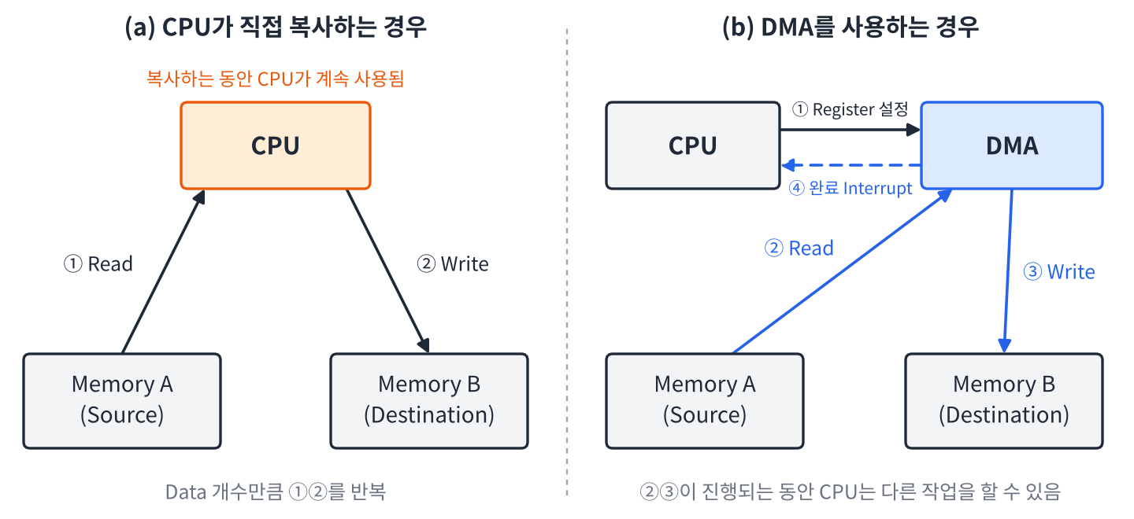
그림 1-1. CPU 복사와 DMA 복사의 비교
DMA를 사용하는 과정은 다음 세 단계로 정리할 수 있습니다.
- 설정 (Programming): CPU가 DMA Register에 Transfer 정보를 씁니다.
- Transfer: DMA가 Source에서 Data를 읽어 Destination에 씁니다.
- 완료 통지 (Completion): DMA가 Interrupt 또는 Status Register로 완료를 알립니다.

1.2 AXI Protocol 개요
AXI(Advanced eXtensible Interface)는 ARM AMBA Specification에 정의된 SoC 내부 Bus Protocol입니다. Request를 시작하는 쪽을 Master, Request에 Response하는 쪽을 Slave라고 합니다. 이 DMA는 CPU로부터 설정을 받을 때는 Slave로, Memory의 Data를 옮길 때는 Master로 동작합니다.
AXI는 Read와 Write가 서로 독립된 5개의 Channel로 나뉘어 있어서, Read와 Write를 동시에 진행할 수 있습니다.
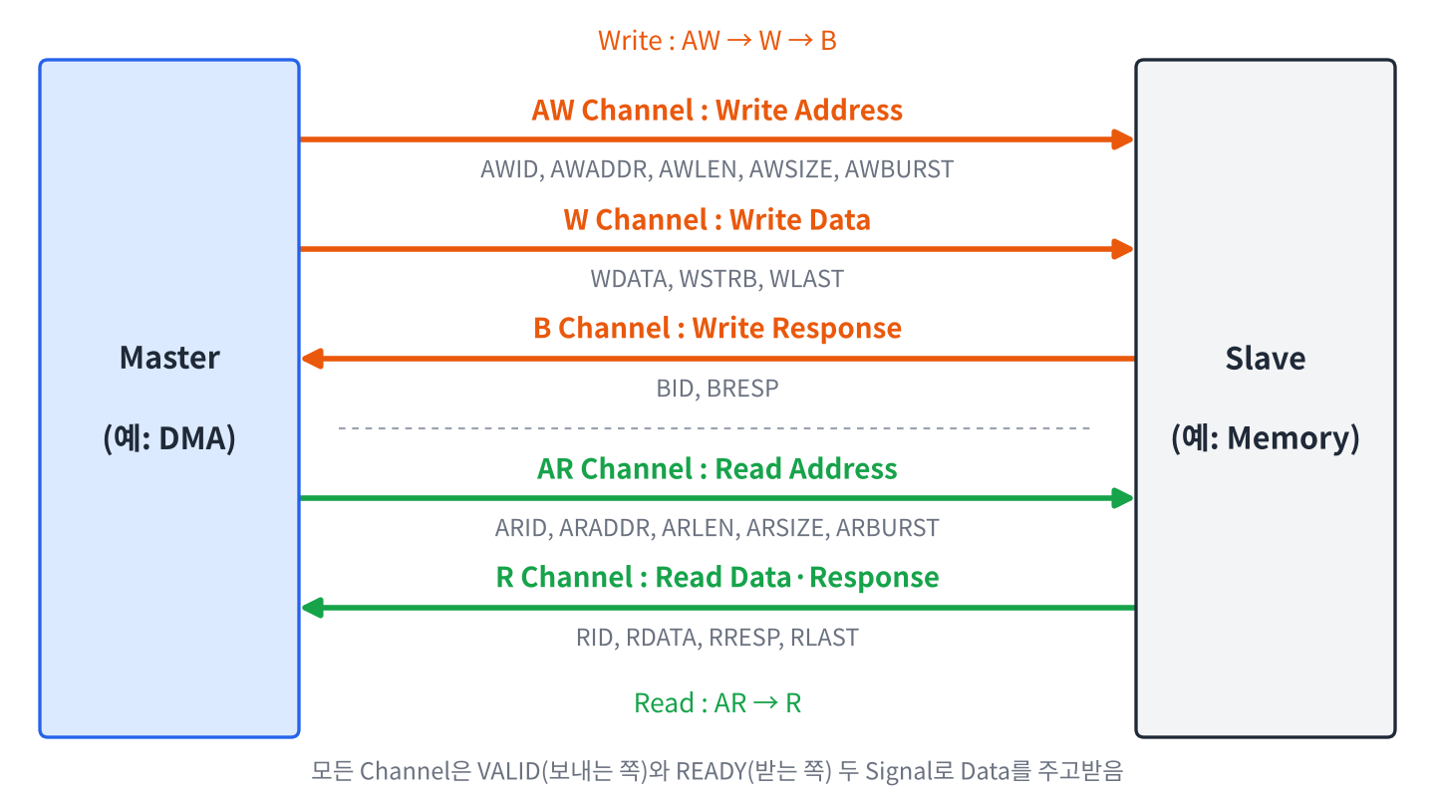
그림 1-2. AXI의 5개 Channel
표 1-1. AXI Channel별 역할
Channel | Direction | 하는 일
AW | Master → Slave | Write Address와 Burst 정보(Length, Size, 종류) 전달
W | Master → Slave | Write Data 전달. Burst의 마지막 Beat에서 WLAST = 1
B | Slave → Master | Write 결과(BRESP) 전달. Burst 1개당 1번
AR | Master → Slave | Read Address와 Burst 정보 전달
R | Slave → Master | Read Data와 결과(RRESP) 전달. 마지막 Beat에서 RLAST = 1

이 문서에서 자주 나오는 AXI Signal과, 이 DMA가 Master로 동작할 때 사용하는 값은 다음과 같습니다. (Ax는 AR 또는 AW를 뜻합니다.)
표 1-2. 주요 AXI Signal
Signal | 의미 | 이 DMA에서의 값
AxADDR | Burst의 시작 Byte Address | 32-bit Address
AxLEN | Burst의 Beat 수 − 1 (0~255 → 1~256 Beat) | Burst마다 계산 (5.3.2)
AxSIZE | Beat 하나의 Byte 수 = 2^AxSIZE | 5 (32 Byte = 256-bit) 고정
AxBURST | Burst 종류: 00 FIXED, 01 INCR, 10 WRAP | ATX_SRC_BURST / ATX_DST_BURST 값
AxID | Transaction을 구분하는 번호 | Channel별 ATX_ID 값
WSTRB | Write Data 중 유효한 Byte 표시 (Byte당 1 bit) | 항상 모두 1
xRESP | Response: 00 OKAY, 01 EXOKAY, 10 SLVERR, 11 DECERR | SLVERR / DECERR이면 Trap 발생 (9.2)

AXI4에는 Burst 하나가 4KB(4096 Byte) Boundary를 넘으면 안 된다는 규칙이 있습니다. 이 DMA는 이 규칙을 지키기 위해 필요하면 Burst를 둘로 나눕니다(5.3.2).

1.3 이 IP 소개
AXI 2D DMA Controller는 AXI4 Memory 사이에서 Data를 옮기는 Multi-channel DMA입니다. Image처럼 가로(Row)와 세로 구조를 가진 Data를 다루기 쉽도록 2D Transfer를 지원합니다. 예를 들어 큰 Image 안의 사각형 Region만 잘라서 다른 Memory로 복사할 수 있습니다.
외부에서 보면 세 개의 AXI4 Port와 Channel별 Interrupt / Trap Signal을 가집니다.
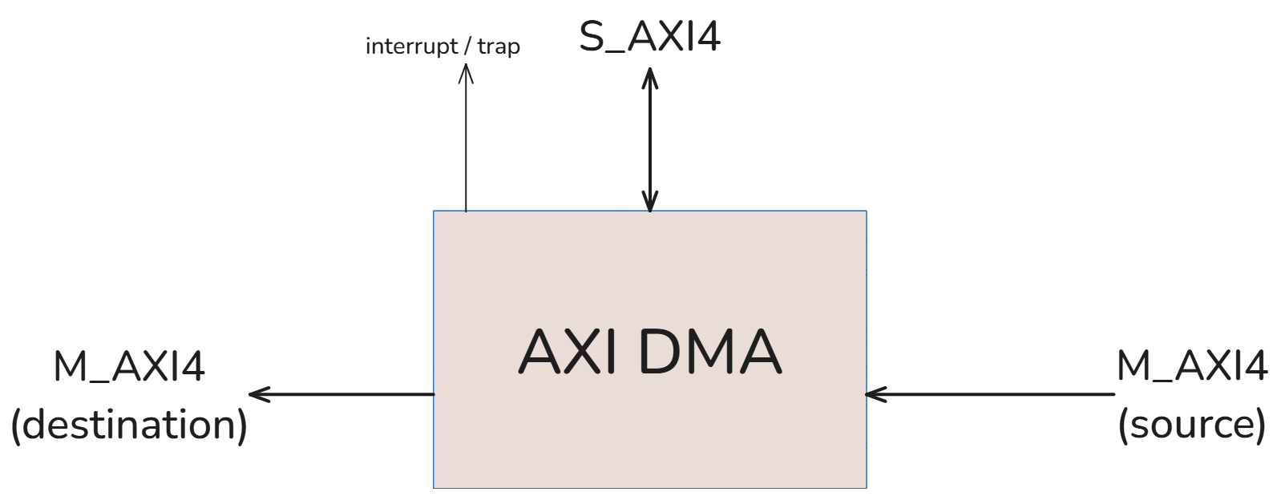
그림 1-3. AXI DMA 외부 Interface
- S_AXI4 (32-bit): CPU가 DMA Register를 설정하고 상태를 읽는 Slave Port
- M_AXI4 Source (256-bit, AR/R): Source Memory에서 Data를 읽는 Master Port
- M_AXI4 Destination (256-bit, AW/W/B): Destination Memory에 Data를 쓰는 Master Port
- irq / trap: Channel마다 1 bit. Transfer 등록·완료 Interrupt와 AXI Error 알림
Software는 Transfer 1건의 정보를 Descriptor Register에 쓰고 등록(Submit)합니다. Channel마다 최대 4개의 Descriptor를 미리 등록해 둘 수 있으며, DMA는 등록된 순서대로 처리합니다.

1.4 주요 기능
- Single Clock Domain (aclk 하나로 동작)
- Multi-channel: Channel 수 DMA_CHN_NUM (기본 2), Channel마다 독립된 Register·Queue·Interrupt
- Channel별 Descriptor Queue: 최대 DMA_DESC_DEPTH개 (기본 4) 미리 등록
- AXI4 Slave Configuration Interface (32-bit), AXI4 Master Source / Destination Interface (256-bit)
- AXI Burst 단위 Round-robin Channel Arbitration
- Full-width Transfer, 32 Byte Aligned Address
- INCR / FIXED Burst, 4KB Boundary 자동 Split
- Multiple Outstanding Transaction (ATX_NUM_OSTD, 기본 2)
- Transfer Mode: 1D, 2D, Cyclic
- Channel별 Interrupt (Queued / Completed)와 Trap (AXI Error Response)
- DMA 전체 · Channel · AXI Transaction 단위 설정

1.5 지원하지 않는 기능
아래 기능은 현재 RTL에서 지원하지 않습니다. Software나 System 설계에서 고려해야 합니다.
표 1-3. 지원하지 않는 기능
항목 | 설명 | 대응
Unaligned Address·Stride | Address와 Stride는 32 Byte의 배수만 지원. HW가 검사하지 않음 | SW가 설정 전에 확인
Partial Write | WSTRB는 항상 모두 1 | 32 Byte 단위로만 Transfer
WRAP Burst | AxBURST = 10(WRAP)은 지원하지 않음 | FIXED(00) 또는 INCR(01)만 사용
Data Width Conversion | Source와 Destination Data Width가 같아야 함 | 기본 256-bit로 동일
AXI4-Stream | Port는 남아 있으나 사용하지 않음 | 4장 참고
Transfer Abort, Software Reset | 진행 중인 Transfer를 멈추는 Register가 없음 | 필요하면 aresetn 사용 (7.5.3)
Error Status Register | Error는 trap Pulse로만 알리고 기록하지 않음 | trap을 외부에서 저장 (9장)
Weighted Arbitration (IWRR) | CHN_ARB_RATE 값이 Arbitration에 반영되지 않음 | 모든 Channel 같은 Weight
RAM 기반 Descriptor Queue | DMA_DESC_DEPTH ≥ 16일 때 선택되는 구현이 비어 있음 | DMA_DESC_DEPTH < 16 사용
Memory Descriptor (Scatter-Gather) | Descriptor를 Memory에서 읽어 오는 기능 없음 | Register로만 등록

2. System 구조

2.1 전체 Block Diagram
DMA 내부는 설정을 담당하는 Control Path와 Data를 옮기는 Data Path로 나뉩니다.
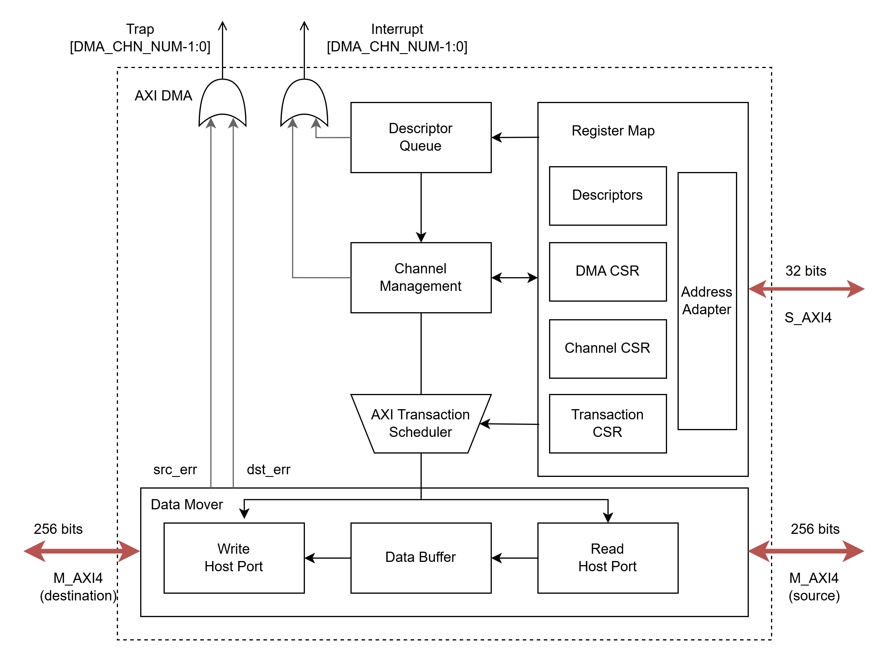
그림 2-1. AXI DMA 내부 Block Diagram
- Control Path: S_AXI4 → Register Map → Descriptor Queue / Channel Management / AXI Transaction Scheduler. Software가 쓴 설정값을 각 Block에 전달하고, Block의 상태를 Register로 읽을 수 있게 합니다.
- Data Path: M_AXI4(Source) → Read Host Port → Data Buffer → Write Host Port → M_AXI4(Destination). Data Width는 256-bit입니다.
- Interrupt: Channel마다 Descriptor Queue의 Queued Event와 Channel Management의 Completion Event를 OR 해서 irq[n]으로 내보냅니다.
- Trap: Channel마다 Read Error(src_err)와 Write Error(dst_err)를 OR 해서 trap[n]으로 내보냅니다.
참고 그림의 Address Adapter는 Address Translation 기능을 나타낸 것입니다. RTL에서는 adma_reg_wrapper 안의 translate_addr Function이 이 일을 하며, 같은 기능의 adma_address_adapter.sv File은 상위 Module에서 사용하지 않습니다.

2.2 Module Hierarchy
RTL Module의 포함 관계는 그림 2-2와 같습니다. 색은 2.1의 Block과 같은 그룹을 뜻합니다. 'Channel 수만큼 생성'이라고 적힌 Module은 generate 문으로 Channel마다 하나씩 만들어집니다.
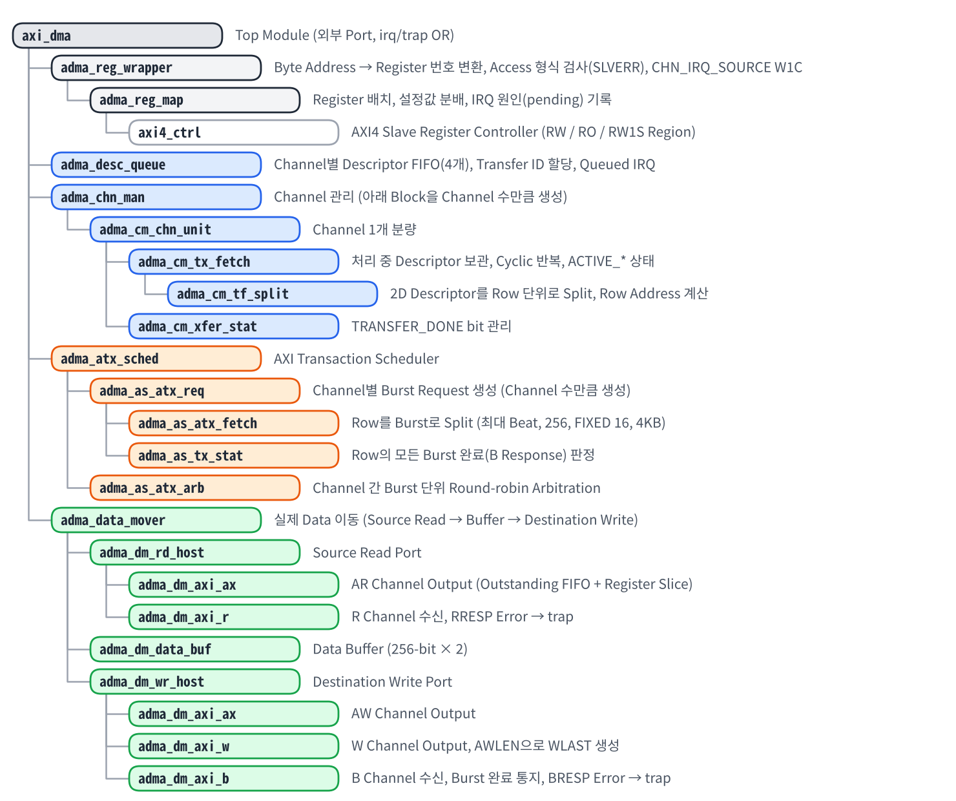
그림 2-2. RTL Module Hierarchy

2.2.1 Register Map
S_AXI4로 들어온 Register Access를 처리합니다. 세 단계 Module로 구성됩니다.
- adma_reg_wrapper: AXI Byte Address를 내부 Register 번호(Index)로 바꿉니다(Address를 4로 나눔). 32-bit Single Beat가 아닌 Access는 내부로 보내지 않고 바로 SLVERR로 Response합니다(5.2). CHN_IRQ_SOURCE에 대한 Write(W1C)도 이 Module에서 처리합니다.
- adma_reg_map: Register를 RW / RW1S / RO Region에 배치하고, 설정값을 각 Block으로 내보냅니다. Interrupt 원인(CHN_IRQ_SOURCE) 값을 저장합니다.
- axi4_ctrl: 공통 Library의 AXI4 Slave Controller입니다. RW Register 저장, RO 값 Read, RW1S(Submit FIFO) 기능을 제공하고, Register가 없는 Address에는 DECERR로 Response합니다.

2.2.2 Descriptor Queue
- Module: adma_desc_queue. Channel마다 Depth DMA_DESC_DEPTH(4)의 FIFO(sync_fifo)가 있습니다 (FLIPFLOP-BASED 구현).
- TRANSFER_SUBMIT으로 들어온 등록 Request를 Queue에 받아들이는 순간, Descriptor Register 6개(SRC_ADDR, DST_ADDR, TRANSFER_X_LEN, TRANSFER_Y_LEN, SRC_STRIDE, DST_STRIDE)의 현재 값과 Transfer ID를 FIFO에 저장합니다. TRANSFER_SUBMIT을 Write한 순간의 값이 아닙니다(7.2).
- DMA_EN과 해당 Channel의 CHN_EN이 모두 1일 때만 새 Descriptor를 받습니다.
- Transfer ID Counter(2-bit)는 Descriptor를 받을 때마다 1 증가합니다 (0 → 1 → 2 → 3 → 0).
- Descriptor를 받으면 Queued Event를 만듭니다 (CHN_IRQ_MASK[1] = 1일 때).

2.2.3 Channel Management
Module: adma_chn_man. 내부에 Channel마다 adma_cm_chn_unit이 하나씩 있고, 각 Channel Unit은 다음 Block으로 구성됩니다.
- adma_cm_tx_fetch: Queue에서 Descriptor 하나를 꺼내 '처리 중 Descriptor' Register에 보관합니다. 이 값이 ACTIVE_TRANSFER_ID / ACTIVE_TRANSFER_LEN으로 보입니다. Cyclic Mode에서는 Descriptor를 내보내지 않고 같은 Descriptor를 반복합니다.
- adma_cm_tf_split: 2D Descriptor를 Row 단위 Request로 나눕니다. 다음 Row의 Address는 앞 Row Address에 Stride를 더해 만듭니다. 1D Mode에서는 Y_LEN을 0으로 보고 Row 1개만 만듭니다.
- adma_cm_xfer_stat: Transfer가 끝나면 TRANSFER_DONE의 해당 ID bit를 1로 만듭니다. Completion Event는 이 bit가 0에서 1로 바뀌는 순간 만들어집니다(edgedet).

2.2.4 AXI Transaction Scheduler
Module: adma_atx_sched. Channel마다 adma_as_atx_req가 있고, 그 뒤에 Channel 간 Arbiter adma_as_atx_arb가 있습니다.
- adma_as_atx_fetch: Row 하나를 AXI Burst 여러 개로 나눕니다(5.3.2). 같은 Length의 AR Request와 AW Request를 한 쌍으로 만듭니다.
- adma_as_tx_stat: Row마다 Burst를 몇 개 보냈는지 기록하고, 그만큼 Burst 완료(B Response)가 돌아오면 Row 완료를 알립니다.
- adma_as_atx_arb: 여러 Channel이 동시에 Burst를 Request하면 Round-robin으로 하나를 고릅니다(7.3). Channel이 1개면 Arbiter 없이 바로 연결됩니다.

2.2.5 Data Mover
Module: adma_data_mover. 실제 Data를 읽고 쓰는 Block입니다.
- Read Host Port (adma_dm_rd_host): AR Request를 내보내고(adma_dm_axi_ax), R Data를 받아 Data Buffer로 넘깁니다(adma_dm_axi_r). RRESP가 SLVERR 또는 DECERR이면 해당 Channel의 src_err를 1 Cycle 냅니다.
- Data Buffer (adma_dm_data_buf): 256-bit × 2개 Size의 FIFO입니다. Read와 Write의 속도 차이를 흡수합니다.
- Write Host Port (adma_dm_wr_host): AW Request를 내보내고(adma_dm_axi_ax), Buffer의 Data를 W Channel로 보냅니다(adma_dm_axi_w). WLAST는 AWLEN을 세어서 만듭니다. B Response를 받으면 해당 Channel에 Burst 완료를 알리고(adma_dm_axi_b), BRESP가 Error이면 dst_err를 1 Cycle 냅니다.
- AR Request와 AW Request는 항상 한 쌍으로 받아들여집니다. 둘 중 한쪽의 Outstanding FIFO라도 가득 차면 다음 Burst를 받지 않습니다.

2.2.6 공통 Library (common)
Latest RTL의 common Folder에는 여러 범용 Module이 있습니다. 이 DMA에서 사용하는 Module은 다음과 같습니다.
표 2-1. common Folder Module 사용 현황
Folder | Module | 사용 위치 | 사용 여부
adapter/axi | axi4_ctrl | adma_reg_map | 사용
arbiter/iwrr | arbiter_iwrr_1cycle  arb_prior_granter  arb_round_comp_detector | adma_as_atx_arb | 사용  (고정 Weight)
edgedet | edgedet | Queued / Completion Event 생성 | 사용
encoder/onehot_encoder | onehot_encoder | Arbitration 결과를 Channel 번호로 변환 | 사용
fifo/sync_fifo | sync_fifo | Descriptor Queue, Outstanding FIFO, Data Buffer 등 | 사용
skid_buffer | skid_buffer | 처리 중 Descriptor Register, AXI Channel Register Slice | 사용
splitter | splitter | Burst Split (adma_as_atx_fetch) | 사용
reorder_buffer | reorder_buffer | R / B Response Reorder | ROB_EN = 1일 때만
fifo/async_fifo, memory,  converter, decoder | asyn_fifo, mem,  bin2gray / gray2bin, onehot_decoder | — | 사용 안 함

2.3 Transfer 단위: Transfer → Row → Burst → Beat
DMA가 Data를 나누는 단위는 네 단계입니다. 큰 단위부터 작은 단위 순서로 Transfer → Row → Burst → Beat입니다.
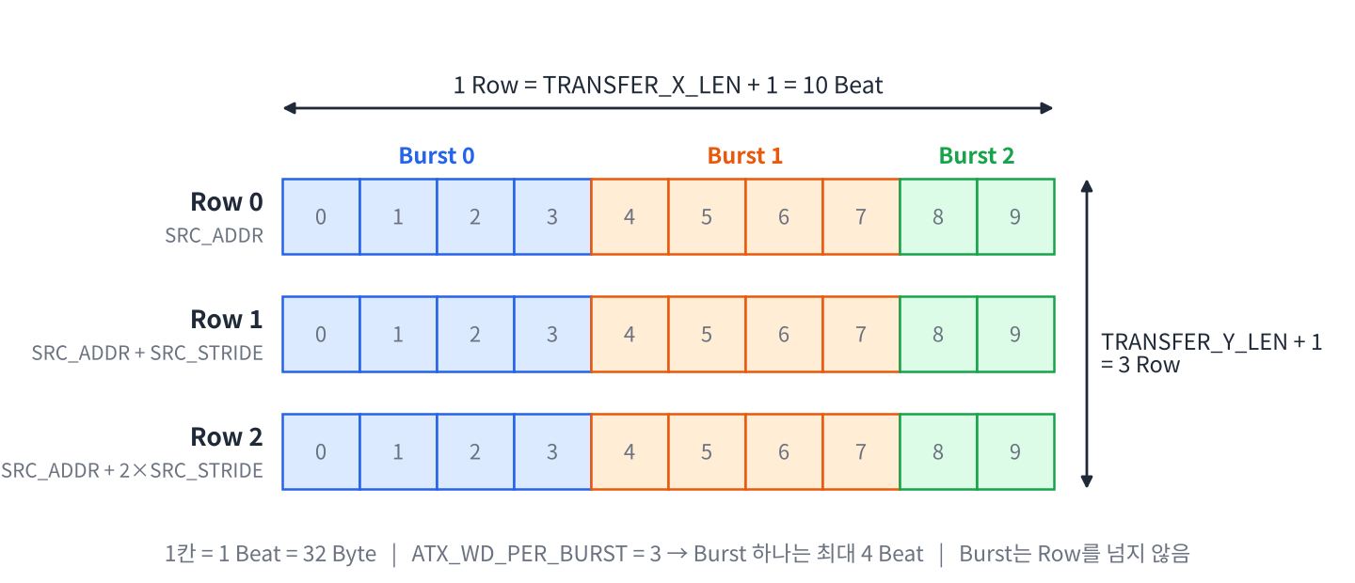
그림 2-3. Transfer 단위 (Row 3개, Row당 10 Beat, Burst 최대 4 Beat인 예)
표 2-2. Transfer 단위와 결정하는 설정
단위 | Size | 결정하는 설정
Beat | 32 Byte (256-bit) | ATX_SRC_DATA_W / ATX_DST_DATA_W (고정)
Burst | 1 ~ 256 Beat | ATX_WD_PER_BURST, 4KB Boundary, Row에 남은 Length (5.3.2)
Row | 1 ~ 65,536 Beat | TRANSFER_X_LEN + 1
Transfer | 1 ~ 65,536 Row | TRANSFER_Y_LEN + 1 (1D Mode는 항상 1 Row)

Burst는 두 Row에 걸쳐 만들어지지 않습니다. 그림 2-3처럼 Row가 10 Beat이고 Burst 최대 Length가 4 Beat이면, Row마다 4 + 4 + 2 Beat의 Burst 3개가 만들어집니다.

3. 설정 Parameter
Parameter는 RTL을 구성할 때 정하는 값입니다. Channel 수나 Bus Width처럼 Hardware 구조를 결정하므로 실행 중 CSR Write로 바꿀 수 없습니다. 아래 Default는 top Module(axi_dma) 기준입니다. 하위 Module에도 같은 이름의 Parameter가 있고 Default가 다를 수 있지만(예: 하위 Module의 DMA_CHN_NUM = 4), top에서 값을 내려주므로 top 값이 적용됩니다.

3.1 DMA 구조 Parameter
표 3-1. DMA 구조 Parameter
이름 | Default | 설명
DMA_BASE_ADDR | 0x8000_0000 | Register Region의 시작 Address
DMA_CHN_NUM | 2 | Channel 수
DMA_LENGTH_W | 16 | TRANSFER_X_LEN, TRANSFER_Y_LEN, SRC/DST_STRIDE, ATX_WD_PER_BURST Field의 bit 수
DMA_DESC_DEPTH | 4 | Channel별 Descriptor Queue Depth. Transfer ID bit 수 = log2(4) = 2
DMA_CHN_ARB_W | 3 | CHN_ARB_RATE Field의 bit 수 (현재 Arbitration에 사용하지 않음)
ROB_EN | 0 | 1이면 R / B Response 순서를 맞추는 Reorder Buffer를 추가 (5.3.3)
DESC_QUEUE_TYPE | 자동 계산  (FLIPFLOP-BASED) | DMA_DESC_DEPTH ≥ 16이면 "RAM-BASED", 아니면 "FLIPFLOP-BASED". RAM-BASED는 구현되어 있지 않음

3.2 Source / Destination Parameter
표 3-2. Source / Destination Parameter
이름 | Default | 설명
SRC_IF_TYPE | "AXI4" | Source Interface 종류. "AXIS"(AXI4-Stream)는 사용하지 않음
SRC_ADDR_W | 32 | Source Address bit 수
SRC_TDEST_W | 2 | AXI4-Stream 전용 (사용하지 않음)
ATX_SRC_DATA_W | 256 | Source Data bit 수
DST_IF_TYPE | "AXI4" | Destination Interface 종류. "AXIS"는 사용하지 않음
DST_ADDR_W | 32 | Destination Address bit 수
DST_TDEST_W | 2 | AXI4-Stream 전용 (사용하지 않음)
ATX_DST_DATA_W | 256 | Destination Data bit 수. ATX_SRC_DATA_W와 같아야 함

3.3 AXI Bus Parameter
표 3-3. AXI Bus Parameter
이름 | Default | 설명
S_DATA_W | 32 | S_AXI4 Data bit 수
S_ADDR_W | 32 | S_AXI4 Address bit 수
MST_ID_W | 5 | AXI ID bit 수 (S_AXI4와 M_AXI4 공통)
ATX_LEN_W | 8 | AxLEN bit 수 (최대 256 Beat)
ATX_SIZE_W | 3 | AxSIZE bit 수
ATX_RESP_W | 2 | xRESP bit 수
ATX_SRC_BYTE_AMT | ATX_SRC_DATA_W/8  = 32 | Source Beat당 Byte 수. ARSIZE = log2(32) = 5
ATX_DST_BYTE_AMT | ATX_DST_DATA_W/8  = 32 | Destination Beat당 Byte 수. AWSIZE = 5
ATX_NUM_OSTD | 자동 계산 (2) | Channel 수 (Channel이 1개이면 2). Response를 기다리며 동시에 진행할 수 있는 Burst 수
ATX_INTL_DEPTH | 16 | Reorder Buffer의 Depth (ROB_EN = 1일 때만 사용)

3.4 사용 제약
다음 조건은 HW가 검사하지 않으므로 Software와 System 설계에서 지켜야 합니다.
- SRC_ADDR, DST_ADDR, SRC_STRIDE, DST_STRIDE는 32 Byte(1 Beat)의 배수여야 합니다. 즉 하위 5 bit가 0이어야 합니다.
- Stride Field는 16-bit이므로 최대 65,535입니다. 32 Byte 배수 조건까지 지키면 최대 0xFFE0 (65,504 Byte)입니다.
- Row 하나는 최대 65,536 Beat(2 MB), Transfer 하나는 최대 65,536 Row입니다.
- ATX_WD_PER_BURST + 1이 256보다 크면 256 Beat로 제한됩니다. FIXED Burst를 쓰면 16 Beat로 제한됩니다.
- Channel 2개 이상을 동시에 쓸 때는 Channel마다 ATX_ID를 다르게 설정합니다(5.3.3).
- ROB_EN = 0이면 연결된 Slave(또는 Interconnect)가 R / B Response를 Request 순서대로 돌려줘야 합니다.
- 한 Channel에서 끝나지 않은 Transfer는 4개 이하로 유지합니다. Transfer ID가 0~3을 반복하므로 5개 이상이면 같은 ID가 동시에 존재합니다(7.2).
- Transfer Range가 32-bit Address 끝(0xFFFF_FFFF)을 넘는지, Source와 Destination Region이 겹치는지 HW는 검사하지 않습니다.
- DMA_DESC_DEPTH는 16보다 작게 설정합니다(RAM-BASED Queue 미구현).

4. Interface
이 장의 Signal 이름은 RTL top(axi_dma.sv)의 Port 이름과 같습니다. Direction은 DMA 기준이며, 이름 끝의 _i는 Input, _o는 Output을 뜻합니다. Width의 괄호 안 숫자는 기본 Parameter에서의 bit 수입니다.
주의 AXI4-Stream Port는 사용하지 않음.
RTL에는 s_tid_i, s_tdest_i, s_tdata_i, s_tkeep_i, s_tstrb_i, s_tlast_i, s_tvalid_i, s_tready_o, m_tid_o, m_tdest_o, m_tdata_o, m_tkeep_o, m_tstrb_o, m_tlast_o, m_tvalid_o, m_tready_i Port가 남아 있지만, SRC_IF_TYPE = DST_IF_TYPE = "AXI4" 설정에서는 동작하지 않습니다. Input은 0으로 연결하고 Output은 연결하지 않습니다(s_tready_o와 m_t* Output은 항상 0).

4.1 Clock, Reset, Interrupt / Trap
표 4-1. Clock, Reset, Interrupt / Trap Signal
Signal | Direction | Width | 설명
aclk | Input | 1 | System Clock. 모든 Logic이 이 Clock 하나로 동작 (Single Clock Domain)
aresetn | Input | 1 | Active-Low Reset
irq | Output | DMA_CHN_NUM (2) | Channel별 Interrupt. Queued 또는 Completion Event에서 1 Cycle 동안 1
trap | Output | DMA_CHN_NUM (2) | Channel별 Trap. AXI Error Response(SLVERR / DECERR)를 받으면 1 Cycle 동안 1

- Reset: Block에 따라 Async Reset(제어 Register 등)과 Sync Reset(FIFO, Arbiter 등)을 함께 사용합니다. 따라서 aresetn은 aclk가 동작하는 상태에서 여러 Cycle 동안 0으로 유지하고, 해제는 aclk에 맞춥니다(Verification 환경은 6 Cycle 유지). Reset 방식과 Reset 직후 상태는 7.5에서 설명합니다.
- irq / trap: 1 Cycle Pulse입니다. Level 방식으로 Sampling하는 Interrupt Controller에 연결하면 놓칠 수 있으므로 Edge 방식으로 받습니다. Interrupt 원인은 CHN_IRQ_SOURCE Register에 남지만, trap은 Register에 남지 않습니다(9장).

4.2 AXI4 Slave (Configuration용)
CPU가 Register에 Access하는 Port입니다. 32-bit Single Beat Access만 허용합니다(5.2).
표 4-2. S_AXI4 Signal
Signal | Direction | Width | 설명
AW Channel (Write Address)
s_awid_i | Input | MST_ID_W (5) | Write ID
s_awaddr_i | Input | S_ADDR_W (32) | Write Address (Byte Address)
s_awburst_i | Input | 2 | Burst 종류 (검사하지 않음)
s_awlen_i | Input | ATX_LEN_W (8) | Burst Length. 0만 허용
s_awsize_i | Input | ATX_SIZE_W (3) | Beat Size. 2(4 Byte)만 허용
s_awvalid_i | Input | 1 | Write Address Valid
s_awready_o | Output | 1 | Write Address Ready
W Channel (Write Data)
s_wdata_i | Input | S_DATA_W (32) | Write Data
s_wstrb_i | Input | S_DATA_W/8 (4) | Byte Enable. 4'b1111만 허용
s_wlast_i | Input | 1 | 마지막 Data. 1이어야 함
s_wvalid_i | Input | 1 | Write Data Valid
s_wready_o | Output | 1 | Write Data Ready
B Channel (Write Response)
s_bid_o | Output | MST_ID_W (5) | s_awid_i 값을 그대로 돌려줌
s_bresp_o | Output | ATX_RESP_W (2) | OKAY / SLVERR / DECERR
s_bvalid_o | Output | 1 | Write Response Valid
s_bready_i | Input | 1 | Write Response Ready
AR Channel (Read Address)
s_arid_i | Input | MST_ID_W (5) | Read ID
s_araddr_i | Input | S_ADDR_W (32) | Read Address (Byte Address)
s_arburst_i | Input | 2 | Burst 종류 (검사하지 않음)
s_arlen_i | Input | ATX_LEN_W (8) | Burst Length. 0만 허용
s_arsize_i | Input | ATX_SIZE_W (3) | Beat Size. 2(4 Byte)만 허용
s_arvalid_i | Input | 1 | Read Address Valid
s_arready_o | Output | 1 | Read Address Ready
R Channel (Read Data)
s_rid_o | Output | MST_ID_W (5) | s_arid_i 값을 그대로 돌려줌
s_rdata_o | Output | S_DATA_W (32) | Read Data (SLVERR Response 시 0)
s_rresp_o | Output | ATX_RESP_W (2) | OKAY / SLVERR / DECERR
s_rlast_o | Output | 1 | 마지막 Data (Single Beat이므로 항상 1)
s_rvalid_o | Output | 1 | Read Data Valid
s_rready_i | Input | 1 | Read Data Ready

4.3 AXI4 Master — Source (Read용, AR / R)
표 4-3. M_AXI4 Source Signal
Signal | Direction | Width | 설명
AR Channel
m_arid_o | Output | MST_ID_W (5) | Read ID = 해당 Channel의 ATX_ID
m_araddr_o | Output | SRC_ADDR_W (32) | Burst 시작 Address
m_arlen_o | Output | ATX_LEN_W (8) | Burst Length − 1 (5.3.2)
m_arsize_o | Output | ATX_SIZE_W (3) | Beat Size. 항상 5 (32 Byte)
m_arburst_o | Output | 2 | Burst 종류 = ATX_SRC_BURST
m_arvalid_o | Output | 1 | Read Address Valid
m_arready_i | Input | 1 | Read Address Ready
R Channel
m_rid_i | Input | MST_ID_W (5) | Read Data ID
m_rdata_i | Input | ATX_SRC_DATA_W (256) | Read Data
m_rresp_i | Input | ATX_RESP_W (2) | Read Response. SLVERR / DECERR이면 trap
m_rlast_i | Input | 1 | Burst의 마지막 Data
m_rvalid_i | Input | 1 | Read Data Valid
m_rready_o | Output | 1 | Read Data Ready. Data Buffer가 가득 차면 0

4.4 AXI4 Master — Destination (Write용, AW / W / B)
표 4-4. M_AXI4 Destination Signal
Signal | Direction | Width | 설명
AW Channel
m_awid_o | Output | MST_ID_W (5) | Write ID = 해당 Channel의 ATX_ID
m_awaddr_o | Output | DST_ADDR_W (32) | Burst 시작 Address
m_awlen_o | Output | ATX_LEN_W (8) | Burst Length − 1 (짝이 되는 ARLEN과 같은 값)
m_awsize_o | Output | ATX_SIZE_W (3) | Beat Size. 항상 5 (32 Byte)
m_awburst_o | Output | 2 | Burst 종류 = ATX_DST_BURST
m_awvalid_o | Output | 1 | Write Address Valid
m_awready_i | Input | 1 | Write Address Ready
W Channel
m_wdata_o | Output | ATX_DST_DATA_W (256) | Write Data
m_wstrb_o | Output | ATX_DST_DATA_W/8 (32) | Byte Enable. 항상 모두 1
m_wlast_o | Output | 1 | Burst의 마지막 Data
m_wvalid_o | Output | 1 | Write Data Valid
m_wready_i | Input | 1 | Write Data Ready
B Channel
m_bid_i | Input | MST_ID_W (5) | Write Response ID
m_bresp_i | Input | ATX_RESP_W (2) | Write Response. SLVERR / DECERR이면 trap
m_bvalid_i | Input | 1 | Write Response Valid
m_bready_o | Output | 1 | Write Response Ready. 항상 1 (ROB_EN = 0)

주의 RTL 확인 필요 — 현재 RTL의 W Channel은 m_wvalid_o가 m_wready_i에 Combinational Logic으로 의존합니다(adma_dm_axi_w, Bypass Skid Buffer). 즉 WREADY가 1일 때만 WVALID가 1이 됩니다. AXI 규칙상 Slave는 WVALID를 본 뒤에 WREADY를 올려도 되므로, 그런 Slave와 연결하면 Transfer가 멈출 수 있습니다(5.1, 부록 A.2).
참고 M_AXI4와 S_AXI4 Port에는 AxPROT, AxCACHE, AxLOCK, AxQOS, AxREGION, xUSER Signal이 없습니다. SoC에 연결할 때는 Interconnect 쪽의 해당 Input을 Default(예: AxCACHE = 0, AxPROT = 0)로 고정합니다.

5. Communication Protocol

5.1 VALID / READY Handshake
AXI의 모든 Channel은 VALID와 READY 두 Signal로 Data를 주고받습니다. 보내는 쪽이 VALID = 1로 '보낼 Data가 있음'을 알리고, 받는 쪽이 READY = 1로 '받을 수 있음'을 알립니다. Clock의 Rising Edge에서 두 Signal이 모두 1이면 그 Cycle에 Data 하나가 전달됩니다. 이것을 Handshake라고 합니다.
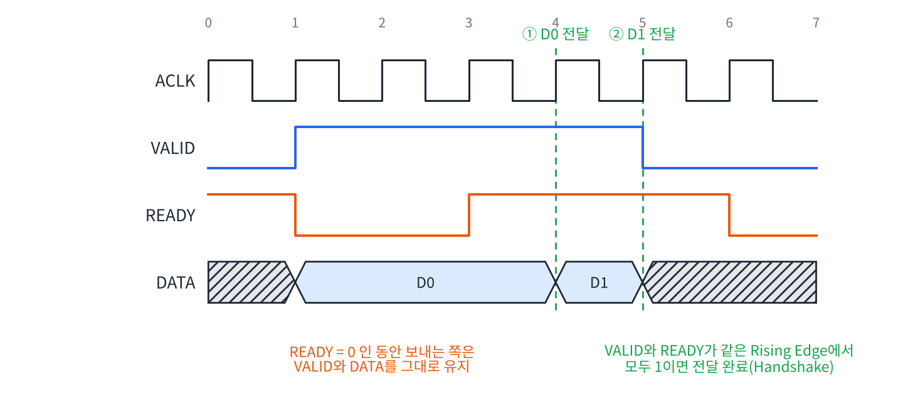
그림 5-1. VALID / READY Handshake
- 보내는 쪽은 VALID를 1로 올린 뒤, Handshake가 일어날 때까지 VALID와 Data를 바꾸면 안 됩니다. (그림 5-1의 Cycle 1~3)
- 보내는 쪽은 READY가 1이 되기를 기다렸다가 VALID를 올리면 안 됩니다. 양쪽이 서로를 기다리면 멈추기(Deadlock) 때문입니다. 받는 쪽은 VALID를 보고 READY를 올려도 됩니다.
- 받는 쪽이 READY = 0으로 전달을 미루는 것을 Flow Control(Backpressure)이라고 합니다(5.4).
주의 현재 RTL의 Destination W Channel은 두 번째 규칙을 지키지 않습니다. m_wvalid_o가 m_wready_i가 1일 때만 1이 됩니다(4.4, 부록 A.2).

5.2 Configuration Interface 규칙
S_AXI4는 Register Access만을 위한 Port이므로 아래 형식의 Access만 허용합니다. 이 검사는 adma_reg_wrapper에서 합니다.
표 5-1. S_AXI4 허용 Access 형식
항목 | 허용 값
AxLEN | 0 (1 Beat)
AxSIZE | 2 (4 Byte)
Address Alignment | 4 Byte Aligned (addr[1:0] = 0)
WSTRB | 4'b1111 (Partial Write 불가)
WLAST | 1

표 5-2. S_AXI4 Response 규칙
상황 | Response | DMA 동작
허용 형식으로, Register가 있는 Address에 Access | OKAY (00) | Read / Write 수행
허용 형식 위반 (위 표의 조건 중 하나라도 어긋남) | SLVERR (10) | Register에 Access하지 않음. Read Data는 0
Register가 없는 Address  · RW / RW1S / RO Region 밖  · RW1S Region의 0x04 ~ 0x3C  · RO Region에 Write (CHN_IRQ_SOURCE 제외) | DECERR (11) | 아무 동작도 하지 않음
Submit FIFO가 가득 찬 Channel의 TRANSFER_SUBMIT에 Write | Response 지연 | FIFO에 빈 자리가 생길 때까지 B Response를 내보내지 않음 (6.4.5)

- Write와 Read는 각각 한 번에 하나만 처리합니다. 앞 Request의 Response(B 또는 R)가 나가기 전에는 다음 AW / W 또는 AR을 받지 않습니다.
- s_bid_o와 s_rid_o는 Request의 ID를 그대로 돌려줍니다.
- RW Register는 32 bit 전체가 저장됩니다. Reserved bit에 쓴 값도 그대로 읽히지만 기능은 없습니다. Reserved bit에는 0을 씁니다.
- RO Region의 미사용 Address(Channel별 0x14 ~ 0x3C)를 읽으면 OKAY로 Response하지만 값은 정의되어 있지 않습니다.

5.3 Data Interface 규칙

5.3.1 지원 범위
- AxSIZE = 5 (32 Byte) 고정: 모든 Beat는 256-bit 전체를 사용하며(Full-width), WSTRB는 항상 모두 1입니다.
- AxBURST: Source는 ATX_SRC_BURST, Destination은 ATX_DST_BURST 값을 그대로 사용합니다. FIXED(00) 또는 INCR(01)만 사용합니다.
- AxID: 해당 Channel의 ATX_ID입니다. 한 Channel의 AR과 AW는 같은 ID를 사용합니다.
- AR / AW 한 쌍: Burst 하나는 AR 1개와 AW 1개로 만들어지며 ARLEN = AWLEN입니다. Source에서 읽은 N Beat가 그대로 Destination에 N Beat로 쓰입니다.
- AxPROT, AxCACHE, AxLOCK, AxQOS 등은 Port가 없습니다(4.4 참고).

5.3.2 Burst Length 결정
adma_as_atx_fetch는 Row 하나를 처음부터 끝까지 Burst로 잘라 보냅니다. 각 Burst의 Beat 수(beats)는 아래 값 중 가장 작은 값입니다.
beats = min( Row에 남은 Beat 수,
ATX_WD_PER_BURST + 1,
256, // AXI4 최대 Burst Length
16, (Source 또는 Destination이 FIXED이면)
Source 4KB Boundary까지 남은 Beat 수, (Source가 INCR이면)
Destination 4KB Boundary까지 남은 Beat 수 ) (Destination이 INCR이면)

AxLEN = beats - 1
4KB Boundary까지 남은 Beat 수 = (4096 - (Address % 4096)) / 32
- Burst를 보낸 뒤 다음 Burst의 Address는 INCR이면 beats × 32 Byte만큼 증가하고, FIXED이면 그대로입니다.
- Source와 Destination이 같은 beats 값을 쓰므로, 둘 중 한쪽만 4KB Boundary에 가까워도 양쪽 Burst가 함께 짧아집니다.
- Row가 끝나면 다음 Row는 새 Burst로 시작합니다. Burst가 Row를 넘지 않습니다.
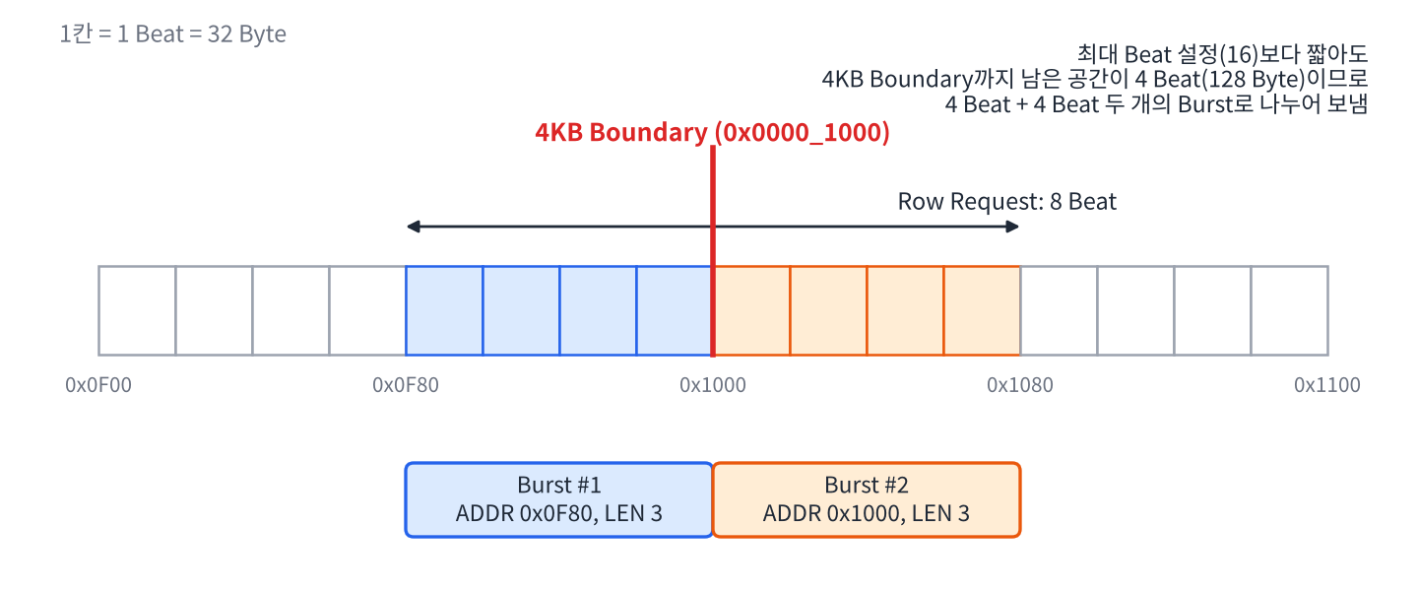
그림 5-2. 4KB Boundary에서의 Burst Split
그림 5-2는 6.5.2 예제의 첫 번째 Row입니다. Source Address 0x0F80부터 8 Beat를 읽어야 하는데, 0x1000이 4KB Boundary이므로 첫 Burst는 0x0F80 ~ 0x0FFF의 4 Beat(ARLEN = 3)로 줄어듭니다. 나머지 4 Beat는 0x1000부터 두 번째 Burst로 나갑니다.

5.3.3 AXI ID와 Multiple Outstanding
Outstanding이란 앞서 보낸 Burst의 Response를 받기 전에 다음 Burst를 먼저 보내는 것입니다. 이 DMA는 Response를 기다리는 Burst를 최대 ATX_NUM_OSTD(기본 2)개까지 둘 수 있습니다. Read(R Data 대기)와 Write(B Response 대기)를 각각 따로 세며, 새 Burst는 양쪽 모두 여유가 있을 때만 시작합니다.
- Channel 2개 이상을 동시에 쓰려면 Channel마다 ATX_ID를 서로 다르게 설정합니다. DMA가 ID를 자동으로 정하지 않고 Software가 정하게 한 이유는, Master가 여러 개인 System에서 Interconnect가 사용하는 ID와 겹치지 않게 하기 위해서입니다.
- AXI 규칙상 ID가 다른 Response는 순서가 바뀌어 돌아올 수 있습니다. DMA는 기본 설정(ROB_EN = 0)에서 R / B Response가 Request 순서대로 온다고 가정합니다.
- Slave가 Response 순서를 보장하지 못하면 ROB_EN = 1로 설정해 Reorder Buffer를 넣습니다. Reorder Buffer는 Response를 원래 순서로 Reorder하지만 Area가 크게 늘어납니다.
주의 ROB_EN = 0에서 Response 순서가 바뀌면 Data가 다른 Burst의 Address에 쓰일 수 있습니다. Data Buffer는 R Data를 받은 순서대로 W Channel로 보내기 때문입니다.

5.4 Flow Control
DMA는 내부 Buffer 상태에 따라 VALID / READY를 조절해 Transfer를 잠시 멈춥니다.
표 5-3. Flow Control 동작
상황 | DMA 동작
Data Buffer (2 Beat)가 가득 참 | m_rready_o = 0 (Source Read 일시 정지)
Data Buffer가 비어 있음 | m_wvalid_o = 0 (Destination Write 대기)
Outstanding FIFO가 가득 참 | 새 Burst(AR / AW 쌍)를 받지 않음
B Channel | m_bready_o는 항상 1 (B Response를 바로 받음)
Descriptor Queue가 가득 참 | TRANSFER_SUBMIT Request가 Submit FIFO(2칸)에 남음
Submit FIFO도 가득 참 | TRANSFER_SUBMIT Write의 B Response를 늦춤 (S_AXI4 Write가 멈춤)

W Data는 Data Buffer에 Data가 있고, 해당 Burst의 AW 정보(AWLEN)가 등록된 뒤에만 나갑니다.

5.5 실행 Model
- Channel 하나 안에서는 Descriptor를 등록 순서대로 하나씩 처리합니다. 한 Descriptor 안에서 Row는 0번부터 순서대로, Row 안의 Burst도 순서대로 보냅니다.
- 다음 Descriptor는 앞 Descriptor의 마지막 Row가 완료(마지막 B Response 수신)된 뒤에 시작합니다.
- 여러 Channel은 동시에 진행되며, Burst 하나 단위로 번갈아 Bus를 사용합니다(7.3).
- DMA 전체에서 Response를 기다리는 Burst는 최대 ATX_NUM_OSTD(2)개입니다.
- AR과 AW는 같은 순간에 한 쌍으로 등록되지만, W Data는 짝이 되는 R Data가 도착한 뒤에 나갑니다.
위 단계들은 앞 Burst가 끝나기를 기다리지 않고 Pipeline처럼 겹쳐서 진행됩니다. 예를 들어 Burst 1의 B Response를 기다리는 동안 Burst 2의 AR / AW가 나갈 수 있습니다. 전체 흐름은 7.1, Block 사이의 연결은 7.4에서 다시 설명합니다.

6. Register
Register는 S_AXI4 Port로 Access합니다. 모든 Register는 32-bit이며 Reset 값은 0입니다. 단, ACTIVE_TRANSFER_ID / ACTIVE_TRANSFER_LEN은 Reset 직후 값이 정해지지 않습니다(7.5.2).

6.1 Access Type
표 6-1. Register Access Type
표기 | 이름 | Read | Write
RW | Read / Write | 마지막으로 쓴 값 | 값을 저장
RO | Read Only | HW 상태 값 | DECERR Response (값 변화 없음)
RW1S | Write-to-Set (Command) | 처리를 기다리는 Request 수 | Write 동작 자체가 Command. 쓴 값은 무시
RW1C | Write-1-to-Clear | 현재 값 | 1을 쓴 bit만 0으로 지움. 0을 쓴 bit는 그대로

6.2 Address 계산법
Register Address는 다음 식으로 계산합니다.
Address = DMA_BASE_ADDR + Region Offset + Channel 번호 × 0x40 + Register Offset

예) CH1의 SRC_ADDR = 0x8000_0000 + 0x0000 + 1 × 0x40 + 0x24 = 0x8000_0064
표 6-2. Register Region
Region | Region Offset | CH0 Address Range | CH1 Address Range | 내용
RW | 0x0000 | 0x8000_0000 ~ 0x8000_003C | 0x8000_0040 ~ 0x8000_007C | Configuration Register
RW1S | 0x1000 | 0x8000_1000 | 0x8000_1040 | TRANSFER_SUBMIT
RO | 0x2000 | 0x8000_2000 ~ 0x8000_203C | 0x8000_2040 ~ 0x8000_207C | Status Register

- Channel마다 Register 16개(16 × 4 Byte = 0x40)의 자리가 있으므로 Channel 간격은 0x40입니다.
- 각 Region의 끝 Address는 'Region 시작 + DMA_CHN_NUM × 0x40'입니다(이 Address는 포함하지 않음). Channel이 2개이면 RW Region은 0x8000_0000 ~ 0x8000_007F입니다.
- 내부에서는 Byte Address를 4로 나눈 Register 번호(Index = Channel × 16 + Register Offset / 4)를 사용합니다.
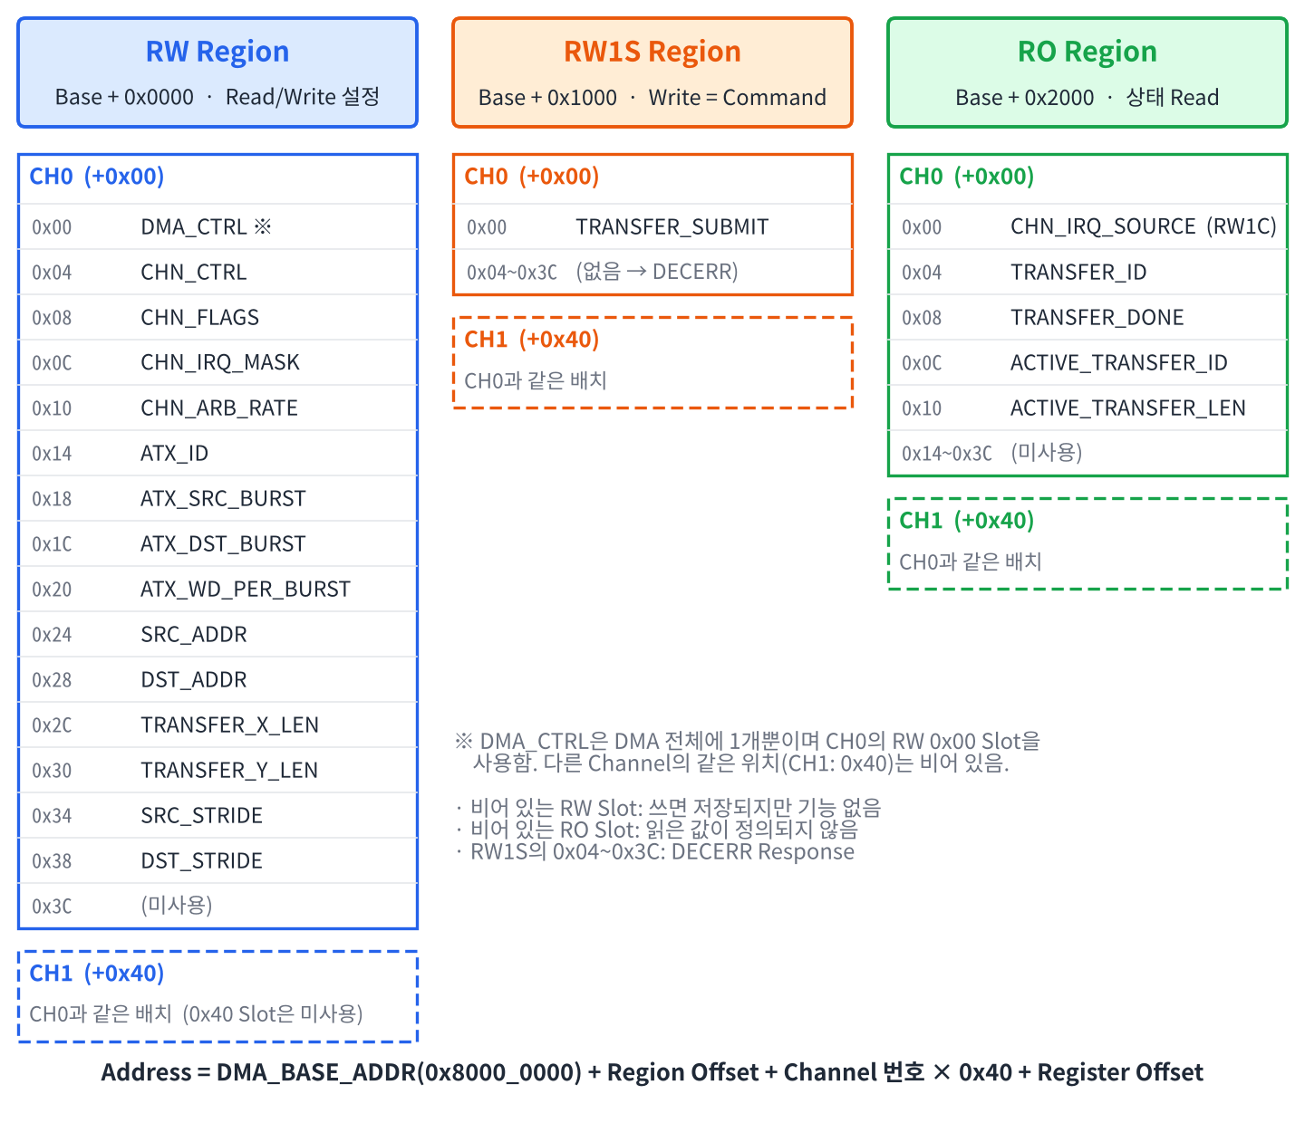
그림 6-1. Register Address 배치

6.3 Register Map 요약
표 6-3. Register Map 요약 (DMA_BASE_ADDR = 0x8000_0000, Channel 2개)
Register | Access | Offset | CH0 Address | CH1 Address | 기능
RW Region
DMA_CTRL | RW | 0x00 (Global 1개) | 0x8000_0000 | — | DMA 전체 Enable
CHN_CTRL | RW | CH×0x40 + 0x04 | 0x8000_0004 | 0x8000_0044 | Channel Enable
CHN_FLAGS | RW | CH×0x40 + 0x08 | 0x8000_0008 | 0x8000_0048 | 1D / 2D, Cyclic 선택
CHN_IRQ_MASK | RW | CH×0x40 + 0x0C | 0x8000_000C | 0x8000_004C | Interrupt 종류별 Enable
CHN_ARB_RATE | RW | CH×0x40 + 0x10 | 0x8000_0010 | 0x8000_0050 | Arbitration Weight (현재 미사용)
ATX_ID | RW | CH×0x40 + 0x14 | 0x8000_0014 | 0x8000_0054 | AXI ID
ATX_SRC_BURST | RW | CH×0x40 + 0x18 | 0x8000_0018 | 0x8000_0058 | Source Burst 종류
ATX_DST_BURST | RW | CH×0x40 + 0x1C | 0x8000_001C | 0x8000_005C | Destination Burst 종류
ATX_WD_PER_BURST | RW | CH×0x40 + 0x20 | 0x8000_0020 | 0x8000_0060 | Burst 최대 Beat 수 − 1
SRC_ADDR | RW | CH×0x40 + 0x24 | 0x8000_0024 | 0x8000_0064 | 첫 Source Row의 Byte Address
DST_ADDR | RW | CH×0x40 + 0x28 | 0x8000_0028 | 0x8000_0068 | 첫 Destination Row의 Byte Address
TRANSFER_X_LEN | RW | CH×0x40 + 0x2C | 0x8000_002C | 0x8000_006C | Row당 Beat 수 − 1
TRANSFER_Y_LEN | RW | CH×0x40 + 0x30 | 0x8000_0030 | 0x8000_0070 | Row 수 − 1
SRC_STRIDE | RW | CH×0x40 + 0x34 | 0x8000_0034 | 0x8000_0074 | Source Row 간격 (Byte)
DST_STRIDE | RW | CH×0x40 + 0x38 | 0x8000_0038 | 0x8000_0078 | Destination Row 간격 (Byte)
RW1S Region
TRANSFER_SUBMIT | RW1S | 0x1000 + CH×0x40 | 0x8000_1000 | 0x8000_1040 | Descriptor 등록 Command
RO Region
CHN_IRQ_SOURCE | RW1C | 0x2000 + CH×0x40 | 0x8000_2000 | 0x8000_2040 | Interrupt 원인
TRANSFER_ID | RO | 0x2000 + CH×0x40 + 0x04 | 0x8000_2004 | 0x8000_2044 | 다음에 할당될 Transfer ID
TRANSFER_DONE | RO | 0x2000 + CH×0x40 + 0x08 | 0x8000_2008 | 0x8000_2048 | ID별 완료 bit
ACTIVE_TRANSFER_ID | RO | 0x2000 + CH×0x40 + 0x0C | 0x8000_200C | 0x8000_204C | 처리 중인 Transfer ID
ACTIVE_TRANSFER_LEN | RO | 0x2000 + CH×0x40 + 0x10 | 0x8000_2010 | 0x8000_2050 | 처리 중인 Transfer의 X_LEN

6.4 Register 상세
표의 '—'는 사용하지 않는 bit(Reserved)입니다. RW Register의 Reserved bit는 쓴 값이 저장되지만 기능이 없으므로 0을 씁니다.

6.4.1 DMA Global Register
DMA_CTRL — 0x8000_0000 (RW)
DMA 전체의 Descriptor 등록을 허용합니다. DMA 전체에 1개뿐이며 CH0의 RW 0x00 자리를 사용합니다. 다른 Channel의 같은 자리(CH1: 0x8000_0040)는 비어 있습니다.
Bits | Field | Access | Reset | 설명
31:1 | — | RW | 0 | Reserved
0 | DMA_EN | RW | 0 | 1: Descriptor 등록 허용  0: 새 Descriptor가 Queue에 들어가지 못함 (Request는 Submit FIFO에 남음). Queue에 이미 있는 Descriptor와 진행 중인 Transfer는 멈추지 않음

6.4.2 Channel Configuration Register
CHN_CTRL — CH×0x40 + 0x04 (RW)
Channel의 Descriptor 등록을 허용합니다. DMA_EN과 CHN_EN이 모두 1이어야 해당 Channel에 Descriptor가 등록됩니다.
Bits | Field | Access | Reset | 설명
31:1 | — | RW | 0 | Reserved
0 | CHN_EN | RW | 0 | 1: 이 Channel의 Descriptor 등록 허용  0: 등록 막음. 진행 중인 Transfer는 멈추지 않음

CHN_FLAGS — CH×0x40 + 0x08 (RW)
Channel의 Transfer Mode를 정합니다(8장). CHN_2D_XFER는 처리 중인 Descriptor에 바로 반영되므로 Transfer 중에는 바꾸지 않습니다. CHN_CYCLIC_XFER는 Cyclic Transfer를 멈출 때 Transfer 중에 0으로 씁니다.
Bits | Field | Access | Reset | 설명
31:2 | — | RW | 0 | Reserved
1 | CHN_CYCLIC_XFER | RW | 0 | 0: Finite (Descriptor를 1회 실행)  1: Cyclic (같은 Descriptor를 반복, 8.3)
0 | CHN_2D_XFER | RW | 0 | 0: 1D Mode (Y_LEN, Stride 무시)  1: 2D Mode

CHN_IRQ_MASK — CH×0x40 + 0x0C (RW)
Interrupt Event 종류별 Enable입니다. Mask가 0인 Event는 irq도 나오지 않고 CHN_IRQ_SOURCE에도 기록되지 않습니다.
Bits | Field | Access | Reset | 설명
31:2 | — | RW | 0 | Reserved
1 | IRQ_MASK_QED | RW | 0 | 1: Descriptor가 Queue에 등록될 때 Interrupt (Queued)
0 | IRQ_MASK_COM | RW | 0 | 1: Transfer가 완료될 때 Interrupt (Completed)

CHN_ARB_RATE — CH×0x40 + 0x10 (RW)
Channel Arbitration Weight입니다. 현재 RTL은 Arbiter를 고정 Weight(모든 Channel 1)로 사용하므로, 이 값은 저장만 되고 동작에는 영향이 없습니다(7.3).
Bits | Field | Access | Reset | 설명
31:3 | — | RW | 0 | Reserved
2:0 | CHN_ARB_RATE | RW | 0 | Arbitration Weight (DMA_CHN_ARB_W = 3 bit). 현재 미사용

6.4.3 AXI Transaction Configuration Register
ATX_ID — CH×0x40 + 0x14 (RW)
이 Channel이 만드는 AR / AW의 ID입니다. 동시에 동작하는 Channel끼리는 서로 다른 값을 씁니다(5.3.3).
Bits | Field | Access | Reset | 설명
31:5 | — | RW | 0 | Reserved
4:0 | ATX_ID | RW | 0 | ARID / AWID 값 (MST_ID_W = 5 bit)

ATX_SRC_BURST — CH×0x40 + 0x18 (RW)
Source Read의 Burst 종류입니다. 이 Channel의 모든 Transfer에 적용됩니다.
Bits | Field | Access | Reset | 설명
31:2 | — | RW | 0 | Reserved
1:0 | SRC_BURST | RW | 0 | 00: FIXED (Address 고정, 8.4)  01: INCR (Address 증가)  10, 11: 사용 금지 (WRAP 미지원)

ATX_DST_BURST — CH×0x40 + 0x1C (RW)
Destination Write의 Burst 종류입니다.
Bits | Field | Access | Reset | 설명
31:2 | — | RW | 0 | Reserved
1:0 | DST_BURST | RW | 0 | 00: FIXED, 01: INCR, 10 / 11: 사용 금지

ATX_WD_PER_BURST — CH×0x40 + 0x20 (RW)
Burst 하나의 최대 Beat 수 − 1입니다. 실제 Burst는 Row에 남은 Length, FIXED 여부, 4KB Boundary에 따라 더 짧아질 수 있습니다(5.3.2). 최대 16 Beat만 받는 AXI3 Slave에 연결할 때는 15 이하로 설정합니다.
Bits | Field | Access | Reset | 설명
31:16 | — | RW | 0 | Reserved
15:0 | WD_PER_BURST | RW | 0 | N−1 표기. 최대 Beat 수 = 값 + 1. 255 이상이면 256 Beat로 제한

6.4.4 Descriptor Configuration Register
아래 6개 Register에는 다음에 등록할 Descriptor의 내용을 씁니다. TRANSFER_SUBMIT을 쓴 뒤 DMA가 Queue에 받아들이는 순간 이 값들이 복사됩니다. 따라서 TRANSFER_SUBMIT을 읽은 값이 0이 될 때까지(= Queue 등록 완료) 이 Register들을 바꾸면 안 됩니다.
SRC_ADDR — CH×0x40 + 0x24 (RW)
첫 번째 Source Row의 시작 Byte Address입니다. 32 Byte Alignment가 필요합니다. 예: 256-bit(32 Byte) Beat이므로 SRC_ADDR[4:0] = 0.
Bits | Field | Access | Reset | 설명
31:0 | SRC_ADDR | RW | 0 | Source 시작 Byte Address (32 Byte Aligned)

DST_ADDR — CH×0x40 + 0x28 (RW)
첫 번째 Destination Row의 시작 Byte Address입니다. DST_ADDR[4:0] = 0이어야 합니다.
Bits | Field | Access | Reset | 설명
31:0 | DST_ADDR | RW | 0 | Destination 시작 Byte Address (32 Byte Aligned)

TRANSFER_X_LEN — CH×0x40 + 0x2C (RW)
Row 하나의 Length입니다. 단위는 Byte가 아니라 Beat입니다. 1D Mode에서는 Transfer 전체 Length입니다.
Bits | Field | Access | Reset | 설명
31:16 | — | RW | 0 | Reserved
15:0 | TRANSFER_X_LEN | RW | 0 | N−1 표기. Row당 Beat 수 = 값 + 1 (예: 8 Beat → 7)

TRANSFER_Y_LEN — CH×0x40 + 0x30 (RW)
Row의 개수입니다. 2D Mode에서만 사용하며, 1D Mode에서는 0으로 처리됩니다.
Bits | Field | Access | Reset | 설명
31:16 | — | RW | 0 | Reserved
15:0 | TRANSFER_Y_LEN | RW | 0 | N−1 표기. Row 수 = 값 + 1

SRC_STRIDE — CH×0x40 + 0x34 (RW)
Source에서 한 Row의 시작 Address부터 다음 Row의 시작 Address까지의 거리(Byte)입니다. 2D Mode이고 Source가 INCR일 때만 적용됩니다.
Bits | Field | Access | Reset | 설명
31:16 | — | RW | 0 | Reserved
15:0 | SRC_STRIDE | RW | 0 | Byte 단위 (0 ~ 65,535). 32 Byte 배수이어야 하므로 최대 0xFFE0 (65,504)

DST_STRIDE — CH×0x40 + 0x38 (RW)
Destination에서 Row 시작 Address 사이의 거리(Byte)입니다. 2D Mode이고 Destination이 INCR일 때만 적용됩니다.
Bits | Field | Access | Reset | 설명
31:16 | — | RW | 0 | Reserved
15:0 | DST_STRIDE | RW | 0 | Byte 단위. 32 Byte 배수, 최대 0xFFE0

6.4.5 Command Register
TRANSFER_SUBMIT — 0x1000 + CH×0x40 (RW1S)
Write: 값과 관계없이 Write 동작 자체가 '현재 Descriptor Register를 Queue에 등록하라'는 Request가 됩니다. Request는 Channel별 2칸짜리 Submit FIFO에 들어가고, DMA_EN = 1, CHN_EN = 1이며 Queue에 빈 자리가 있으면 바로 Queue로 옮겨집니다.
Read: Submit FIFO에 남아 있는 Request 수(0 ~ 2)를 돌려줍니다. 0이면 지금까지 쓴 Request가 모두 Queue에 등록되었다는 뜻입니다.
Bits | Field | Access | Reset | 설명
31:0 | (Write) | W | — | 쓴 값은 무시. Write = 등록 Request
31:2 | — | R | 0 | 읽으면 0
1:0 | PENDING | R | 0 | 등록을 기다리는 Request 수 (0 ~ 2)

주의 Submit FIFO가 가득 찬 상태(2개)에서 다시 쓰면, 빈 자리가 생길 때까지 S_AXI4 Write Response(B)가 나오지 않습니다. 이때 다른 Register Write도 함께 멈춥니다(Read는 가능). 특히 DMA_EN 또는 CHN_EN이 0인 상태에서 TRANSFER_SUBMIT을 3번 이상 쓰면 DMA_CTRL / CHN_CTRL에도 쓸 수 없게 되어 Reset 전까지 풀리지 않으므로, 등록 전에 반드시 Enable을 먼저 설정합니다.

6.4.6 Status Register
CHN_IRQ_SOURCE — 0x2000 + CH×0x40 (RW1C)
Interrupt 원인을 기록합니다. Event가 발생하면 해당 bit가 1이 되고, Software가 1을 쓸 때까지 유지됩니다(Sticky). Read만으로는 지워지지 않으며, 두 bit가 동시에 1일 수 있습니다.
지우는 Write와 새 Event가 같은 Cycle에 겹치면 새 Event가 남습니다. CHN_IRQ_MASK에서 Enable된 Event만 기록됩니다.
Bits | Field | Access | Reset | 설명
31:2 | — | RO | 0 | 읽으면 0, Write 무시
1 | IRQ_QED | RW1C | 0 | 1: Queued Interrupt 발생. 1을 쓰면 지워짐
0 | IRQ_COM | RW1C | 0 | 1: Completion Interrupt 발생. 1을 쓰면 지워짐

TRANSFER_ID — 0x2000 + CH×0x40 + 0x04 (RO)
다음에 등록되는 Descriptor가 받을 Transfer ID입니다. Descriptor가 Queue에 등록될 때마다 1씩 증가합니다(3 다음은 0).
Bits | Field | Access | Reset | 설명
31:2 | — | RO | 0 | Reserved
1:0 | TRANSFER_ID | RO | 0 | 다음 Transfer ID (log2(DMA_DESC_DEPTH) = 2 bit)

TRANSFER_DONE — 0x2000 + CH×0x40 + 0x08 (RO)
Transfer ID n의 Transfer가 완료되면 bit n이 1이 됩니다.
Bits | Field | Access | Reset | 설명
31:4 | — | RO | 0 | Reserved
3:0 | TRANSFER_DONE | RO | 0 | bit n = Transfer ID n 완료 (DMA_DESC_DEPTH = 4 bit)

주의 RTL 확인 필요 — 현재 RTL에서는 새 Descriptor가 등록될 때 bit 0만 0으로 지워지고, bit 1 ~ 3은 한 번 1이 되면 Reset 전까지 0으로 돌아가지 않습니다(adma_desc_queue의 xfer_done_clear Width 불일치).
그 결과 Transfer ID 1 ~ 3을 두 번째로 사용할 때는 TRANSFER_DONE bit가 이미 1이고, Completion Interrupt(IRQ_COM)도 발생하지 않습니다. 이 내용은 Code 분석으로 확인했으며 Simulation으로는 아직 확인하지 않았습니다. 부록 A.2 참고.
ACTIVE_TRANSFER_ID — 0x2000 + CH×0x40 + 0x0C (RO)
처리 중 Descriptor Register에 있는 Transfer의 ID입니다. 처리 중인 Transfer가 없으면 마지막 값이 그대로 남아 있습니다. Reset 직후에는 첫 Descriptor가 처리되기 전까지 값이 정해지지 않습니다(7.5.2).
Bits | Field | Access | Reset | 설명
31:2 | — | RO | 0 | Reserved
1:0 | ACTIVE_TRANSFER_ID | RO | X | 처리 중인 Transfer ID. Reset 값 없음 (Simulation X)

ACTIVE_TRANSFER_LEN — 0x2000 + CH×0x40 + 0x10 (RO)
처리 중인 Descriptor의 TRANSFER_X_LEN 값입니다. Transfer가 진행되어도 줄어들지 않습니다. (v1.0 문서의 '남은 Length' 설명은 RTL과 다릅니다.) Reset 직후 값은 ACTIVE_TRANSFER_ID와 같이 정해지지 않습니다.
Bits | Field | Access | Reset | 설명
31:16 | — | RO | 0 | Reserved
15:0 | ACTIVE_TRANSFER_LEN | RO | X | 처리 중인 Descriptor의 X_LEN (N−1 표기). Reset 값 없음 (Simulation X)

6.5 사용 순서 (Software Flow)

6.5.1 기본 순서
DMA를 사용하는 기본 순서는 그림 6-2와 같습니다. Channel 설정(①~③)은 처음에 한 번만 하면 되고, Transfer마다 ④~⑨를 반복합니다.
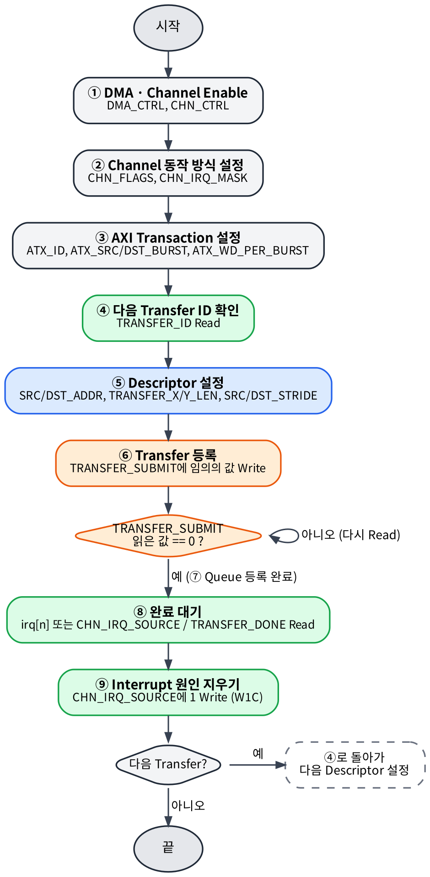
그림 6-2. Software Flow
- DMA와 사용할 Channel을 Enable합니다 (DMA_CTRL, CHN_CTRL).
- Channel의 동작 방식을 정합니다 (CHN_FLAGS: 1D / 2D, Cyclic, CHN_IRQ_MASK).
- AXI Transaction 속성을 정합니다 (ATX_ID, ATX_SRC_BURST, ATX_DST_BURST, ATX_WD_PER_BURST).
- TRANSFER_ID를 읽어 이번 Transfer가 받을 ID를 확인합니다.
- Descriptor Register 6개를 씁니다 (SRC_ADDR, DST_ADDR, TRANSFER_X_LEN, TRANSFER_Y_LEN, SRC_STRIDE, DST_STRIDE).
- TRANSFER_SUBMIT에 값을 씁니다 (값은 무엇이든 됨).
- TRANSFER_SUBMIT을 읽어 0이 될 때까지 기다립니다. 0이면 Queue 등록이 끝났으므로 Descriptor Register를 다음 Transfer 값으로 바꿔도 됩니다.
- irq[n] 또는 CHN_IRQ_SOURCE / TRANSFER_DONE을 확인해 완료를 기다립니다.
- CHN_IRQ_SOURCE의 해당 bit에 1을 써서 Interrupt 원인을 지웁니다.
Queue에 빈 자리가 있으면 ⑧을 기다리지 않고 ④~⑦을 반복해 Descriptor를 최대 4개까지 미리 등록할 수 있습니다. 이때 끝나지 않은 Transfer가 4개를 넘지 않게 합니다(3.4).

6.5.2 예제: Image 일부 Region 복사 (CH0, 2D)
목표
Source Memory 0x0000_0000에 640 × 480 Size의 RGB565 Image(Pixel당 2 Byte)가 Row 순서로 저장되어 있습니다. 이 Image에서 (x = 64, y = 3) 위치부터 가로 128 Pixel × 세로 4 Row Region을 잘라, Destination Memory 0x2000_0000부터 빈틈없이 저장합니다. CH0을 사용하고, 완료는 Completion Interrupt로 확인합니다.
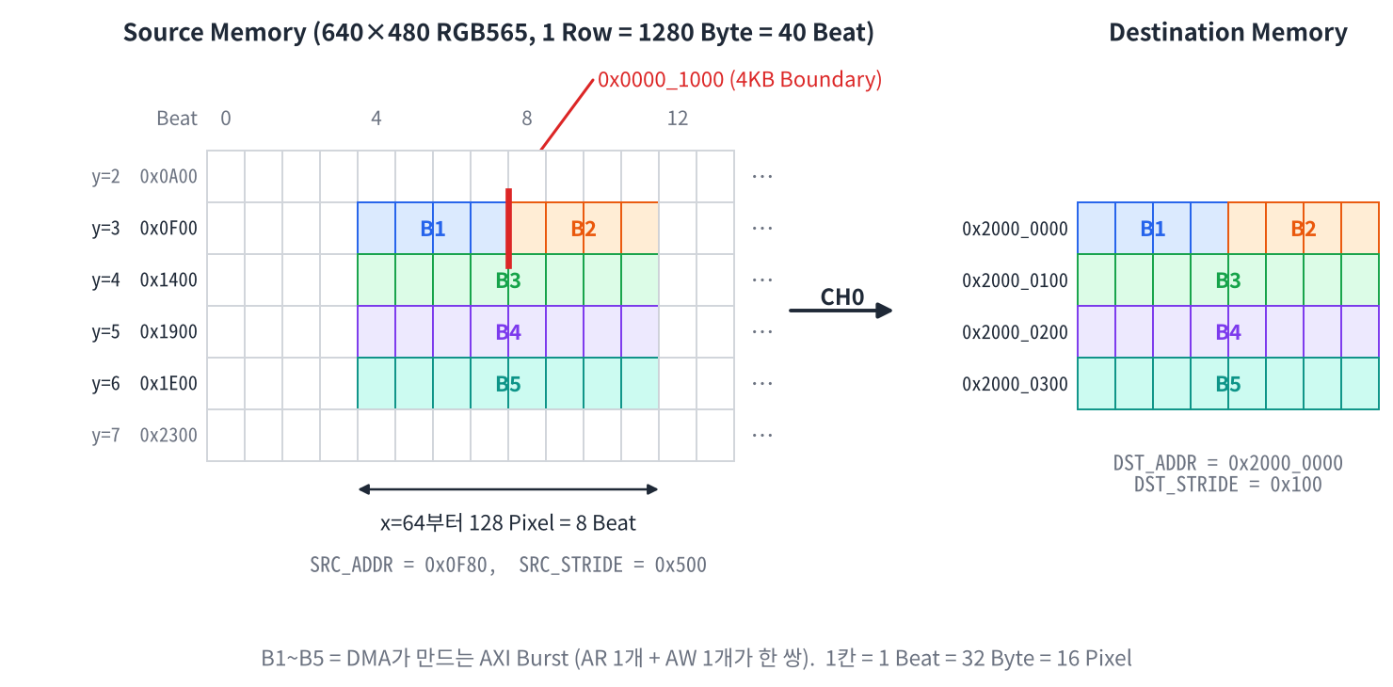
그림 6-3. 예제 Transfer: Source Region과 Destination 배치
① Register 값 계산
표 6-4. 예제 Register 값 계산
항목 | 계산 | 값
Source 1 Row Size | 640 Pixel × 2 Byte | 1,280 Byte (40 Beat)
SRC_ADDR | 0x0000_0000 + 3 Row × 1,280 + 64 Pixel × 2 = 3,968 | 0x0000_0F80
SRC_STRIDE | Source 1 Row Size | 1,280 = 0x500
TRANSFER_X_LEN | 128 Pixel × 2 Byte = 256 Byte = 8 Beat → 8 − 1 | 7
TRANSFER_Y_LEN | 4 Row → 4 − 1 | 3
DST_ADDR | Destination 시작 Address | 0x2000_0000
DST_STRIDE | 잘라낸 1 Row Size (Row 사이 빈틈 없음) | 256 = 0x100
ATX_WD_PER_BURST | Burst 최대 16 Beat → 16 − 1 | 15 (0xF)
32 Byte Alignment 확인 | 0x0F80, 0x500, 0x2000_0000, 0x100 모두 32의 배수 | OK

② Register Access 순서
모든 Access는 32-bit, 1 Beat(AxLEN = 0, AxSIZE = 2, WSTRB = 0xF)로 합니다. CHN_ARB_RATE는 현재 기능이 없으므로 생략합니다.
표 6-5. 예제 Register Access 순서
순서 | Address | Register | 값 | 설명
Channel 설정 (①~③)
1 | 0x8000_0000 | DMA_CTRL | 0x1 | DMA Enable
2 | 0x8000_0004 | CHN_CTRL | 0x1 | CH0 Enable
3 | 0x8000_0008 | CHN_FLAGS | 0x1 | 2D Mode, Cyclic 끔
4 | 0x8000_000C | CHN_IRQ_MASK | 0x1 | Completion Interrupt만 사용
5 | 0x8000_0014 | ATX_ID | 0x2 | ARID = AWID = 2
6 | 0x8000_0018 | ATX_SRC_BURST | 0x1 | INCR
7 | 0x8000_001C | ATX_DST_BURST | 0x1 | INCR
8 | 0x8000_0020 | ATX_WD_PER_BURST | 0xF | 최대 16 Beat
Transfer 등록 (④~⑦)
9 | 0x8000_2004 | TRANSFER_ID (Read) | → 0x0 | 이번 Transfer의 ID = 0
10 | 0x8000_0024 | SRC_ADDR | 0x0000_0F80
11 | 0x8000_0028 | DST_ADDR | 0x2000_0000
12 | 0x8000_002C | TRANSFER_X_LEN | 0x7 | 8 Beat
13 | 0x8000_0030 | TRANSFER_Y_LEN | 0x3 | 4 Row
14 | 0x8000_0034 | SRC_STRIDE | 0x500 | 1,280 Byte
15 | 0x8000_0038 | DST_STRIDE | 0x100 | 256 Byte
16 | 0x8000_1000 | TRANSFER_SUBMIT | 0x1 | 등록 Request (값은 무관)
17 | 0x8000_1000 | TRANSFER_SUBMIT (Read) | → 0x0 | Queue 등록 완료
완료 확인 (⑧~⑨)
18 | — | irq[0] 대기 |  | 1 Cycle Pulse
19 | 0x8000_2000 | CHN_IRQ_SOURCE (Read) | → 0x1 | IRQ_COM = 1 (완료)
20 | 0x8000_2000 | CHN_IRQ_SOURCE | 0x1 | IRQ_COM 지우기 (W1C)

같은 순서를 C Code 형태로 쓰면 다음과 같습니다. wr(), rd()는 32-bit Register Write / Read Function입니다.
#define DMA_BASE 0x80000000u
#define RW(ch, off) (DMA_BASE + 0x0000 + (ch) * 0x40 + (off))
#define RW1S(ch) (DMA_BASE + 0x1000 + (ch) * 0x40)
#define RO(ch, off) (DMA_BASE + 0x2000 + (ch) * 0x40 + (off))

/* ①~③ Channel 설정 */
wr(RW(0, 0x00), 0x1); // DMA_CTRL.DMA_EN
wr(RW(0, 0x04), 0x1); // CHN_CTRL.CHN_EN
wr(RW(0, 0x08), 0x1); // CHN_FLAGS: 2D
wr(RW(0, 0x0C), 0x1); // CHN_IRQ_MASK: Completion
wr(RW(0, 0x14), 0x2); // ATX_ID
wr(RW(0, 0x18), 0x1); // ATX_SRC_BURST = INCR
wr(RW(0, 0x1C), 0x1); // ATX_DST_BURST = INCR
wr(RW(0, 0x20), 15); // 최대 16 Beat

/* ④~⑦ Transfer 등록 */
id = rd(RO(0, 0x04)); // TRANSFER_ID → 0
wr(RW(0, 0x24), 0x00000F80); // SRC_ADDR
wr(RW(0, 0x28), 0x20000000); // DST_ADDR
wr(RW(0, 0x2C), 7); // X: 8 Beat
wr(RW(0, 0x30), 3); // Y: 4 Row
wr(RW(0, 0x34), 0x500); // SRC_STRIDE
wr(RW(0, 0x38), 0x100); // DST_STRIDE
wr(RW1S(0), 1); // TRANSFER_SUBMIT
while (rd(RW1S(0)) != 0) ; // Queue 등록 대기

/* ⑧~⑨ 완료 확인 */
wait_irq(0); // irq[0] (또는 아래 polling만 사용)
while ((rd(RO(0, 0x00)) & 0x1) == 0) ; // CHN_IRQ_SOURCE.IRQ_COM
wr(RO(0, 0x00), 0x1); // IRQ_COM 지우기 (W1C)
③ DMA 내부 동작: Row와 Burst
Descriptor는 Row 4개로 나뉘고, Row n의 Address는 다음과 같이 계산됩니다.
Source Row n Address = 0x0000_0F80 + n × 0x500 → 0x0F80, 0x1480, 0x1980, 0x1E80
Destination Row n Address = 0x2000_0000 + n × 0x100 → 0x2000_0000, _0100, _0200, _0300
각 Row는 5.3.2의 규칙으로 Burst로 나뉩니다. 결과적으로 DMA는 아래 5개의 Burst(AR + AW 쌍)를 만듭니다.
표 6-6. 예제에서 만들어지는 AXI Burst
Burst | Row | ARADDR | AWADDR | AxLEN | Beat | 비고
B1 | 0 | 0x0000_0F80 | 0x2000_0000 | 3 | 4 | Source 4KB Boundary(0x1000)까지 4 Beat만 남아 Split
B2 | 0 | 0x0000_1000 | 0x2000_0080 | 3 | 4 | Row 0의 나머지 4 Beat
B3 | 1 | 0x0000_1480 | 0x2000_0100 | 7 | 8 | Boundary를 넘지 않음 → Row 전체가 1 Burst
B4 | 2 | 0x0000_1980 | 0x2000_0200 | 7 | 8
B5 | 3 | 0x0000_1E80 | 0x2000_0300 | 7 | 8

모든 Burst에서 ARID = AWID = 2, ARSIZE = AWSIZE = 5(32 Byte), ARBURST = AWBURST = 01(INCR), WSTRB = 0xFFFF_FFFF입니다. 총 5개 Burst, 32 Beat(1,024 Byte = 128 × 4 Pixel × 2 Byte)가 Transfer됩니다.
Row 0은 8 Beat로 최대 16 Beat 설정보다 짧지만, Source Address 0x0F80에서 4KB Boundary(0x1000)까지 128 Byte(4 Beat)만 남아 있으므로 4 Beat Burst 두 개로 나뉩니다(그림 5-2). Destination도 같은 Length로 나뉘므로 B2는 0x2000_0080부터 씁니다. Row 1 ~ 3은 Boundary를 넘지 않으므로 8 Beat Burst 하나로 나갑니다.
④ Status Register 변화
표 6-7. 예제 진행 중 Status Register 값
시점 | Register / Signal | 값 | 의미
등록 전 | TRANSFER_ID | 0x0 | 이번 Descriptor가 ID 0을 받음
등록 직후 | TRANSFER_SUBMIT (Read) | 0x0 | Queue 등록 완료
등록 직후 | TRANSFER_ID | 0x1 | 다음 Descriptor는 ID 1
Transfer 중 | ACTIVE_TRANSFER_ID | 0x0 | ID 0 처리 중
Transfer 중 | ACTIVE_TRANSFER_LEN | 0x7 | X_LEN 값 (남은 Length가 아님)
완료 (B5의 B Response 수신 후) | TRANSFER_DONE | 0x1 | ID 0 완료
완료 | irq[0] | 1 Cycle Pulse | Completion Interrupt
완료 | CHN_IRQ_SOURCE | 0x1 | IRQ_COM = 1
W1C 후 | CHN_IRQ_SOURCE | 0x0 | 원인 지움

참고 CHN_IRQ_MASK[1] = 0이므로 Queued Interrupt는 발생하지 않습니다. 같은 Channel에 다음 Descriptor를 등록하면 TRANSFER_DONE[0]은 다시 0이 됩니다.

7. 동작 Model

7.1 Transfer 처리 흐름
Descriptor 하나가 등록되어 완료될 때까지의 흐름은 그림 7-1과 같습니다. 각 상자 아래에는 해당 기능을 담당하는 RTL Module 이름을 적었습니다.
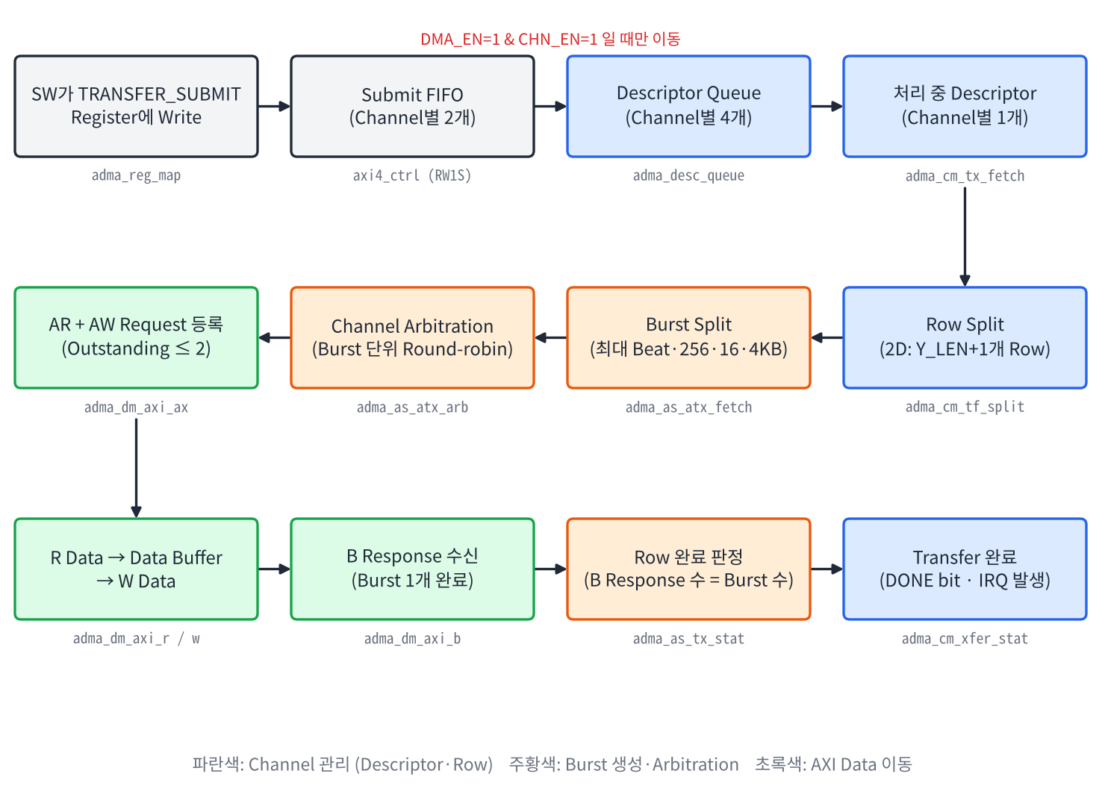
그림 7-1. Transfer 처리 흐름
- SW가 TRANSFER_SUBMIT에 쓰면 Request가 Channel별 Submit FIFO(2칸)에 들어갑니다.
- DMA_EN = 1, CHN_EN = 1이고 Queue에 빈 자리가 있으면, 그 순간의 Descriptor Register 값과 Transfer ID가 Descriptor Queue에 저장됩니다. 이때 Queued Event가 생깁니다.
- 처리 중 Descriptor Register가 비어 있으면 Queue에서 Descriptor 하나를 꺼냅니다.
- Row Split: Row 0부터 Y_LEN까지 Row Request를 하나씩 만듭니다. INCR이면 다음 Row Address = 앞 Row Address + Stride입니다.
- Burst Split: Row Request를 5.3.2의 규칙으로 Burst로 자릅니다.
- Channel Arbitration: 여러 Channel의 Burst 중 하나를 Round-robin으로 고릅니다(7.3).
- 고른 Burst의 AR Request와 AW Request를 Data Mover의 Outstanding FIFO에 한 쌍으로 등록하고, AXI Bus로 내보냅니다.
- R Data가 Data Buffer를 거쳐 W Data로 나갑니다. WLAST는 AWLEN을 세어서 만듭니다.
- B Response가 오면 해당 Channel의 Burst 하나가 완료됩니다.
- Row에서 보낸 Burst 수만큼 B Response가 오면 Row가 완료됩니다.
- 마지막 Row가 완료되면 Transfer가 완료됩니다. TRANSFER_DONE bit가 1이 되고 Completion Event가 생기며, 처리 중 Descriptor Register가 비워져 다음 Descriptor를 꺼냅니다. Cyclic Mode이면 같은 Descriptor를 다시 시작합니다.
이 단계들은 Pipeline으로 겹쳐 진행됩니다. 예를 들어 Burst 1의 B Response를 기다리는 동안 Burst 2의 AR / AW가 나갈 수 있고, 다른 Channel의 Burst도 섞여서 나갈 수 있습니다.

7.2 Descriptor Queue와 Transfer ID
한 Channel은 Descriptor를 다음 세 곳에 보관합니다.
표 7-1. Channel별 Descriptor 보관 위치
위치 | Size | 상태 | 확인 방법
Submit FIFO | 2 | 등록 Request만 있고 아직 Descriptor 값을 복사하지 않음 | TRANSFER_SUBMIT Read 값
Descriptor Queue | 4 | Descriptor 값을 복사해 저장, 처리 대기 | 직접 읽는 Register 없음
처리 중 Descriptor Register | 1 | 현재 Transfer 중 | ACTIVE_TRANSFER_ID / LEN

- Transfer ID는 Descriptor가 Queue에 들어가는 순간 Channel별 Counter 값으로 정해지고, Counter는 1 증가합니다.
- TRANSFER_ID Register는 이 Counter 값, 즉 '다음에 등록될 Descriptor의 ID'입니다.
- ID는 2-bit(0 ~ 3)라서 4개마다 반복됩니다. Queue 4개와 처리 중 1개를 모두 채우면 같은 ID가 두 개 생길 수 있으므로, 끝나지 않은 Transfer는 4개 이하로 유지합니다.
- Descriptor 값은 TRANSFER_SUBMIT을 쓴 순간이 아니라 Queue에 들어가는 순간 복사됩니다. DMA_EN이나 CHN_EN이 0이면 Request가 Submit FIFO에 머무르므로, 그동안 Descriptor Register를 바꾸면 바뀐 값이 등록됩니다.

7.3 Channel 간 Arbitration
여러 Channel이 동시에 Burst를 보내려고 하면 adma_as_atx_arb가 하나를 고릅니다.
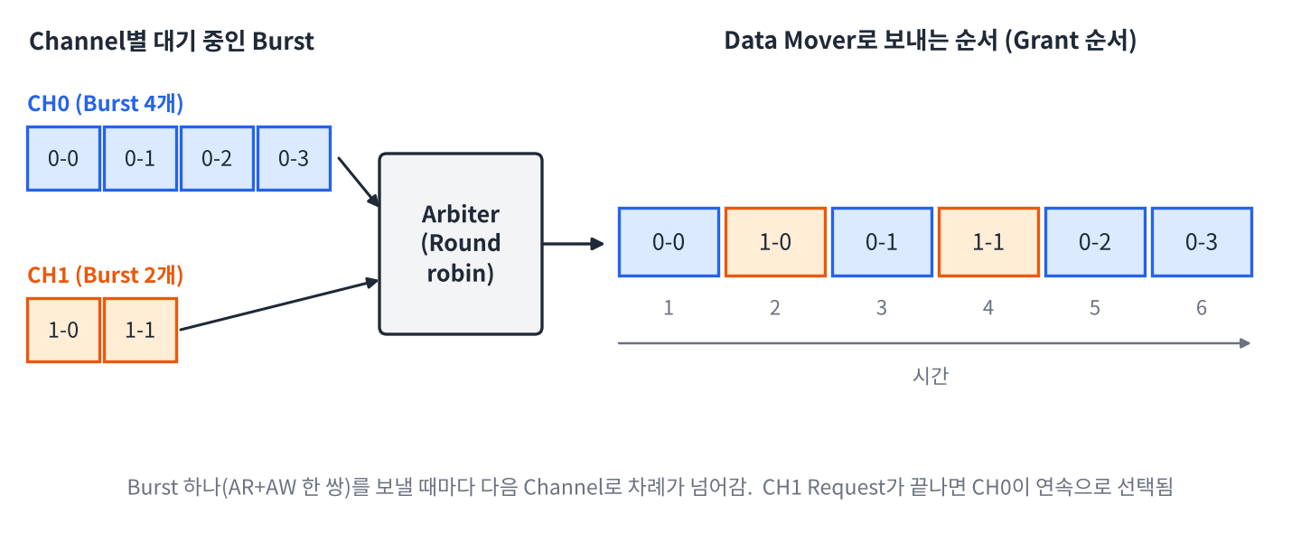
그림 7-2. Channel 간 Round-robin Arbitration
- Arbitration 단위는 Burst(AR + AW 한 쌍) 하나입니다. Burst Length와 관계없이 한 번 선택되면 다음 차례는 다른 Channel로 넘어갑니다.
- 모든 Channel의 Weight가 1인 Round-robin입니다. CH0과 CH1이 계속 Request하면 CH0 → CH1 → CH0 → CH1 순서로 Burst가 나갑니다.
- Request가 없는 Channel은 건너뜁니다. 그림 7-2처럼 CH1의 Burst가 모두 나가면 CH0의 Burst가 연속으로 선택됩니다.
- Arbitration Module(arbiter_iwrr_1cycle)은 Weight 기반 IWRR(Interleaved Weighted Round-robin)을 지원하지만, adma_as_atx_arb에서 고정 Weight(P_FIXED_WEIGHT = 1, 모든 Channel 1)로 사용하므로 CHN_ARB_RATE 값은 반영되지 않습니다.
참고 v1.0 문서의 IWRR 설명: IWRR을 사용하면 CHN_ARB_RATE가 Channel별 Weight가 되고, Weight가 0인 Channel은 Disable된 Channel처럼 취급됩니다. 현재 RTL에서는 이 기능이 꺼져 있습니다.

7.4 Block별 제어 방식
이 DMA에는 전체 동작을 순서대로 지휘하는 중앙 FSM이 없습니다. 2.2의 각 Block이 Pipeline 단계처럼 앞뒤로 연결되어 있고, Block 사이에서는 valid / ready Handshake로 정보를 넘깁니다. 각 단계는 앞 단계가 넘길 정보가 있고(valid = 1) 뒤 단계가 받을 수 있을 때(ready = 1)만 진행하며, 진행 상황은 각 Block 안의 FIFO와 Counter로 관리합니다.
top Module(axi_dma.sv)에서 Block 사이를 연결하는 Signal은 다음과 같습니다. 위에서 아래로 Descriptor → Row → Burst 순서로 잘게 나뉘며 전달되고, 완료 Signal은 반대 Direction으로 돌아옵니다.
표 7-2. Block 간 연결 Signal (axi_dma.sv)
연결 구간 | Handshake Signal | 전달하는 정보 | 받는 쪽이 받을 수 있는 조건
Register Map → Descriptor Queue | desc_wr_vld / desc_wr_rdy | Descriptor Register 6개의 현재 값 | DMA_EN = 1, CHN_EN = 1, Queue에 빈 자리
Descriptor Queue → Channel Management | desc_rd_rdy / desc_rd_vld ※ | Descriptor + Transfer ID | 처리 중 Descriptor Register가 비어 있음 (Cyclic Mode에서는 막힘)
Channel Management → AXI Transaction Scheduler | tx_vld / tx_rdy | Row 하나 (tx_src_addr, tx_dst_addr, tx_len) | 해당 Channel의 splitter가 비어 있거나, 앞 Row의 마지막 Burst를 내보내는 중
AXI Transaction Scheduler → Data Mover | atx_vld / atx_rdy | Burst 하나 (AR + AW 정보, atx_chn_id) | Read 쪽과 Write 쪽 Outstanding FIFO에 모두 빈 자리
완료 Signal (반대 Direction, 1 Cycle Pulse)
Data Mover → AXI Transaction Scheduler | atx_done[n] | Channel n의 Burst 1개 완료 (B Response 수신) | —
AXI Transaction Scheduler → Channel Management | tx_done[n] | Channel n의 Row 1개 완료 | —

참고 ※ Descriptor Queue는 sync_fifo의 Signal 이름을 그대로 써서, desc_rd_rdy가 'Queue에 꺼낼 Descriptor가 있음'(일반적인 valid 역할), desc_rd_vld가 'Channel Management가 꺼낼 수 있음'(일반적인 ready 역할)을 뜻합니다. Waveform을 볼 때 Direction을 혼동하지 않도록 주의합니다.
- Backpressure 전파: 뒤 단계의 ready가 0이면 앞 단계가 멈춥니다. 예를 들어 Outstanding FIFO가 가득 차면 atx_rdy = 0 → Burst Split이 멈추고 → tx_rdy = 0 → Row 생성이 멈춥니다. 이것이 계속 쌓이면 Descriptor Queue가 가득 차고, 결국 TRANSFER_SUBMIT Write의 B Response가 늦어집니다(5.4).
- 완료 판정: adma_as_tx_stat은 Row에서 보낸 Burst 수와 atx_done 수를 세어 같아지면 tx_done을 냅니다. adma_cm_tf_split은 보낸 Row 수와 tx_done 수를 세어 마지막 Row가 끝나면 처리 중 Descriptor를 비우고 TRANSFER_DONE bit를 1로 만듭니다.
- 검사 단계 없음: Address Alignment, Length, Address Range를 검사하는 단계가 없습니다. 올바른 값을 쓰는 것은 Software의 책임입니다(3.4).
- Error 처리 단계 없음: AXI Error Response를 받아도 Pipeline은 멈추지 않습니다. trap Pulse만 내고 Transfer는 계속합니다(9.4).
각 Block의 진행 상태는 다음 Signal로 확인할 수 있습니다. Simulation Waveform을 볼 때 참고합니다.
표 7-3. Block별 Status Signal
Block | 상태를 나타내는 Signal | 의미
adma_reg_wrapper | aw_stored, w_stored, b_wait, local_bvalid  ar_stored, r_wait, local_rvalid | S_AXI4 Request를 받았는지, 내부 Response를 기다리는지, Error Response를 직접 내는지
adma_desc_queue | Descriptor FIFO, xfer_id_cnt | 등록된 Descriptor 수, 다음 Transfer ID
adma_cm_tx_fetch | 처리 중 Descriptor Register의 valid | Transfer 중인 Descriptor가 있는지
adma_cm_tf_split | proc_tx_num, done_tx_num | 보낸 Row 수, 완료된 Row 수
adma_as_atx_fetch | splitter의 data_exist, 남은 Beat 수 | 현재 Row에 보낼 Burst가 남았는지
adma_as_tx_stat | atx_start_cnt, atx_done_cnt | Row에서 보낸 Burst 수, 완료된 Burst 수
adma_dm_axi_ax / r / w / b | Outstanding FIFO, wdata_cnt | Response를 기다리는 Burst, 현재 W Beat 위치
adma_cm_xfer_stat | xfer_stat[ID] | ID별 완료 여부 (TRANSFER_DONE)

7.5 Reset 동작
Reset Input은 aresetn 하나이며, 0일 때 Reset되는 Active-Low Signal입니다(4.1). Reset하면 설정 Register, Descriptor Queue, 진행 중인 Transfer 정보가 모두 처음 상태로 돌아갑니다. 이 절에서는 RTL에서 Reset이 어떻게 처리되는지, Reset 직후 DMA가 어떤 상태인지, 동작 중에 Reset할 때 무엇을 주의해야 하는지 설명합니다.

7.5.1 Reset 방식
RTL의 Flip-Flop은 Reset을 처리하는 방식에 따라 세 종류로 나뉩니다. 모두 같은 aresetn을 사용하지만, 값이 바뀌는 시점이 다릅니다.
표 7-4. Flip-Flop의 Reset 방식
종류 | RTL Code 형태 | 동작 | 해당 Logic (예)
Async Reset | always @(posedge clk or negedge rst_n)  if (~rst_n) ... | aresetn이 0이 되는 즉시 초기화. aclk가 없어도 바뀜 | RW Register (axi4_ctrl의 ip_config_reg), CHN_IRQ_SOURCE, adma_reg_wrapper의 상태 Signal, Transfer ID Counter, TRANSFER_DONE, Row / Burst Counter, splitter의 data_exist, W Beat Counter (wdata_cnt)
Sync Reset | always @(posedge clk)  if (!rst_n) ... | aresetn = 0인 상태에서 aclk Rising Edge가 와야 초기화 | 모든 sync_fifo의 Pointer (Submit FIFO, Descriptor Queue, Outstanding FIFO, Data Buffer 등), skid_buffer의 valid (처리 중 Descriptor Register, AR / AW Output Register), Arbiter의 Pointer와 Weight, Event Detector (edgedet)
Reset 없음 | always @(posedge clk)  Reset 조건 없음 | Reset해도 값이 바뀌지 않음 | FIFO의 Data 저장 공간 (mem), skid_buffer와 splitter의 Data Register

Reset이 없는 저장 공간은 'valid가 0이거나 FIFO가 비어 있으면 그 Data는 읽지 않는다'는 규칙을 이용한 것입니다. 읽히지 않는 Data는 0으로 만들 필요가 없으므로 Reset 배선과 Area를 줄일 수 있습니다. 단, 이런 Data가 Register로 그대로 보이는 곳은 예외가 됩니다(7.5.2의 ACTIVE_TRANSFER_ID / LEN).
그림 7-3은 Async Reset과 Sync Reset의 차이를 보여 줍니다.
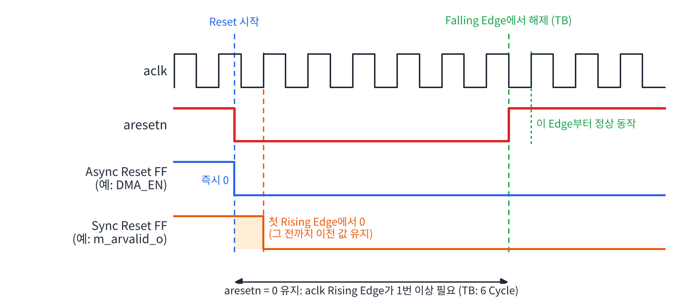
그림 7-3. Reset Timing (Async Reset과 Sync Reset)
이 구조 때문에 Reset할 때 다음을 지킵니다.
- aclk가 동작하는 상태에서 Reset합니다. Sync Reset Flip-Flop은 aresetn = 0인 동안 aclk Rising Edge가 와야 초기화됩니다. RTL 기준 최소 조건은 Rising Edge 1번이지만, System에서는 여러 Cycle을 유지합니다. TB(tb_top.sv)는 aclk를 켠 상태에서 aresetn을 6 Cycle 동안 0으로 유지합니다.
- Reset을 건 직후 첫 Rising Edge까지는 일부 Output이 이전 값을 유지합니다. m_arvalid_o와 m_awvalid_o는 Sync Reset되는 Register의 Output이므로, aresetn이 0이 된 뒤 첫 Rising Edge까지 1로 남아 있을 수 있습니다. AXI 규칙에서는 Reset 중 Master가 ARVALID / AWVALID / WVALID를 0으로 내야 하므로, aclk를 멈춘 채로 Reset하면 안 됩니다.
- Reset 해제는 aclk에 맞춥니다. RTL 안에는 Reset Synchronizer(Reset 해제 시점을 Clock에 맞추는 회로)가 없습니다. aresetn이 aclk Rising Edge와 가까운 시점에 1로 바뀌면 Flip-Flop마다 Reset이 풀리는 Cycle이 달라질 수 있습니다. 따라서 System의 Reset Synchronizer를 거친 aresetn을 연결합니다. TB는 aclk Falling Edge에서 aresetn을 1로 바꿔 Rising Edge와 반 Cycle 떨어뜨립니다.

7.5.2 Reset 직후 상태
aresetn이 1이 된 직후의 상태는 다음과 같습니다. 모든 Enable이 0이므로, Software가 설정하기 전까지 DMA는 AXI Master Port로 Transaction을 내보내지 않습니다.
표 7-5. Reset 직후 상태
항목 | Reset 후 값 | 의미
Register (6장)
DMA_CTRL, CHN_CTRL | 0 | DMA_EN = CHN_EN = 0. TRANSFER_SUBMIT을 써도 Descriptor가 Queue에 들어가지 않음
CHN_FLAGS | 0 | 1D Mode, Cyclic 꺼짐
CHN_IRQ_MASK | 0 | Interrupt 모두 꺼짐
ATX_SRC_BURST, ATX_DST_BURST | 0 (FIXED) | INCR(1)로 바꾸지 않으면 Address가 증가하지 않음 (8.4)
ATX_WD_PER_BURST | 0 | Burst당 최대 1 Beat
ATX_ID, CHN_ARB_RATE, Descriptor Register 6개 | 0 | —
CHN_IRQ_SOURCE, TRANSFER_DONE | 0 | Reset 전의 Interrupt 원인과 완료 기록은 지워짐
TRANSFER_ID | 0 | Reset 후 첫 Descriptor는 Transfer ID 0을 받음
TRANSFER_SUBMIT (Read) | 0 | Submit FIFO가 비어 있음
ACTIVE_TRANSFER_ID, ACTIVE_TRANSFER_LEN | 정해지지 않음 | Reset되지 않는 Data Register 값 (Simulation에서는 X). 첫 Descriptor가 처리 중 Descriptor Register에 들어간 뒤부터 의미가 있음
내부 Block
Submit FIFO, Descriptor Queue, 처리 중 Descriptor Register | 비어 있음 | Reset 전에 등록한 Descriptor는 모두 사라짐
Row / Burst Counter, Outstanding FIFO, Data Buffer | 0 / 비어 있음 | 진행 중이던 Transfer 정보와 Data가 모두 사라짐
Channel Arbiter | Pointer = 0 | 여러 Channel이 동시에 Request하면 CH0부터 선택
Output Port
m_arvalid_o, m_awvalid_o, m_wvalid_o | 0 | AXI Master Port로 Request를 내보내지 않음
m_bready_o | 1 | Reset과 관계없이 항상 1
m_rready_o | 1 | Data Buffer에 빈 자리가 있으면 1
s_awready_o, s_wready_o, s_arready_o | 1 | Reset 해제 직후부터 Register Access를 받을 수 있음
s_bvalid_o, s_rvalid_o | 0 | Async Reset이므로 aresetn이 0이 되는 즉시 0
irq | 0 | CHN_IRQ_MASK가 0이므로 Event가 생기지 않음
trap | 0 | 연결된 Slave가 RVALID / BVALID를 0으로 유지하는 동안 0

- 6장 Register 표의 Reset 값은 위 표와 같고, ACTIVE_TRANSFER_ID / LEN만 예외입니다. 처리 중 Descriptor Register(adma_cm_tx_fetch의 skid_buffer xr)는 valid만 Reset되고 Data 부분은 Reset되지 않기 때문입니다(부록 A.2). Reset 직후에는 이 두 Register 값을 사용하지 않습니다.
- Reset 후에는 6.5.1의 ①부터 다시 설정합니다. 특히 ATX_SRC_BURST / ATX_DST_BURST의 Reset 값은 FIXED이므로, 일반적인 Memory 복사에서는 INCR로 바꿉니다.

7.5.3 동작 중 Reset
이 DMA에는 진행 중인 Transfer를 멈추는 Abort 기능이나 Software Reset이 없으므로(1.5, 9.4), Transfer를 강제로 멈추는 방법은 aresetn뿐입니다. Transfer 도중에 Reset하면 다음과 같이 됩니다.
- Submit FIFO와 Descriptor Queue의 Descriptor, 진행 중이던 Row / Burst 정보, Data Buffer의 Data가 모두 버려집니다. 설정 Register도 0이 되므로 다시 설정해야 합니다.
- Destination Memory에는 Reset 전까지 쓴 Data만 남습니다. 일부 Beat만 쓰인 Burst가 있을 수 있습니다.
- CHN_IRQ_SOURCE와 TRANSFER_DONE이 0이 되므로, Reset 전에 끝난 Transfer의 완료 기록도 사라집니다.
더 주의할 점은 DMA만 Reset하고, DMA의 AXI Master Port에 연결된 Interconnect와 Memory(Slave)는 Reset하지 않는 경우입니다. Slave는 Reset 전에 받은 Request를 계속 처리하지만, Reset된 DMA는 그 Request를 기억하지 못합니다. RTL을 분석하면 다음 문제가 생깁니다.
표 7-6. DMA만 Reset했을 때 생기는 문제
Reset 시점의 상황 | Reset 후 DMA의 동작 (RTL) | 결과
AW를 보냈고 B Response를 아직 받지 않음 | m_bready_o가 항상 1이므로 늦게 온 B Response를 받음. Outstanding FIFO는 비어 있지만, FIFO 저장 공간에 남은 이전 Channel 번호로 atx_done Pulse를 냄 | 해당 Channel의 완료 Burst 수가 1 많게 세어짐. 이후 Transfer에서 Row 완료가 실제 마지막 B Response보다 먼저 처리되어, 마지막 Data가 Destination에 쓰이기 전에 Transfer 완료가 표시될 수 있음. BRESP가 Error이면 trap도 발생
AR을 보냈고 R Data를 아직 다 받지 않음 | Data Buffer에 빈 자리가 있으면 m_rready_o = 1이므로 늦게 온 R Data를 받아 Data Buffer에 저장 | 이 Data가 다음 Transfer의 첫 W Data로 나가 Destination Data가 밀려서 쓰임. RRESP가 Error이면 trap도 발생
AW는 보냈지만 W Data를 다 보내지 않음 | 남은 W Beat를 보내지 않음 | Slave는 남은 W Beat를 계속 기다림. 다음 Transfer의 W Data가 이전 AW의 남은 Beat로 쓰임 (AXI4의 W Channel에는 ID가 없고 AW 순서대로 연결되기 때문)

따라서 다음 중 한 가지 방법을 사용합니다.
- DMA와 연결된 AXI Interconnect, Memory를 같은 Reset으로 함께 Reset합니다. 양쪽이 함께 초기화되므로 남는 Request가 없습니다.
- DMA만 Reset해야 하면, DMA가 Idle일 때 Reset합니다. DMA 전체가 Idle인지 알려 주는 Status Register는 없으므로 Software가 다음을 차례로 확인합니다.
  - 새 TRANSFER_SUBMIT Write를 멈춥니다. Cyclic Mode인 Channel은 CHN_CYCLIC_XFER를 0으로 써서 현재 회차가 끝나면 멈추게 합니다(8.3).
  - TRANSFER_SUBMIT을 읽어 0인지 확인합니다.
  - 등록한 모든 Transfer의 완료를 Completion Interrupt 또는 TRANSFER_DONE으로 확인합니다. Transfer 완료는 마지막 B Response를 받은 뒤에 표시되므로, 모든 Transfer가 완료되었으면 AXI Bus에 남은 Transaction이 없습니다. 단, Transfer ID 1 ~ 3을 다시 사용한 경우에는 이 방법으로 완료를 확인할 수 없습니다(6.4.6).
- Error가 난 Transfer도 멈추지 않고 끝까지 진행되므로(9.4), 완료를 확인한 뒤 Reset하면 위 조건을 만족합니다.
참고 현재 TB는 Simulation 시작 시 Reset을 한 번만 걸며, 동작 중 Reset Scenario는 없습니다. 7.5.3의 내용은 RTL Code 분석 결과이며, Verification 문서에서 해당 Scenario를 추가할 것을 권장합니다.

8. Transfer Mode
Transfer Mode는 Channel별 CHN_FLAGS Register로 정합니다. 1D와 2D 중 하나를 고르고, 필요하면 Cyclic을 함께 켭니다.

8.1 1D Transfer
1D Transfer는 SRC_ADDR부터 지정한 Length만큼 Data를 읽어 DST_ADDR부터 쓰는 동작입니다. Data를 한 줄(Row 1개)로 취급하므로 TRANSFER_Y_LEN과 Stride는 사용하지 않습니다.
- CHN_FLAGS[0] (CHN_2D_XFER) = 0으로 설정합니다.
- Transfer Length = TRANSFER_X_LEN + 1 Beat입니다. 예: 4 KB를 복사하려면 4096 / 32 = 128 Beat이므로 TRANSFER_X_LEN = 127입니다.
- Row 하나를 5.3.2의 규칙으로 Burst로 나누어 보냅니다.

8.2 2D Transfer
2D Transfer는 Image Frame이나 Matrix처럼 Row와 Column으로 구성된 Data를 옮기는 기능입니다. 전체 Data에서 원하는 Size의 사각형 Region(Window)을 골라 Source에서 Destination으로 복사할 수 있습니다. CHN_FLAGS[0] = 1로 설정합니다.
각 2D Transfer에는 다음 정보가 필요합니다.
표 8-1. 2D Transfer 설정
설정 | 의미
TRANSFER_X_LEN + 1 | 한 Row에서 Transfer할 Beat 수
TRANSFER_Y_LEN + 1 | Transfer할 Row 수
SRC_ADDR | 첫 번째 Source Row의 시작 Byte Address
DST_ADDR | 첫 번째 Destination Row의 시작 Byte Address
SRC_STRIDE | Source에서 인접한 두 Row의 시작 Address 사이 거리 (Byte)
DST_STRIDE | Destination에서 인접한 두 Row의 시작 Address 사이 거리 (Byte)

n번째 Row(n = 0, 1, …, TRANSFER_Y_LEN)의 Address는 다음과 같이 계산합니다.
n번째 Row의 Source Address = SRC_ADDR + SRC_STRIDE × n
n번째 Row의 Destination Address = DST_ADDR + DST_STRIDE × n
Source와 Destination은 TRANSFER_X_LEN과 TRANSFER_Y_LEN을 함께 사용하지만, SRC_STRIDE와 DST_STRIDE는 따로 설정할 수 있습니다. Stride가 Row Size보다 크면 Row 사이를 건너뛰고(Case 1), 작으면 Row가 서로 겹칩니다(Case 2). 아래 그림에서 한 칸은 1 Beat(32 Byte)이고, 색칠된 칸이 DMA가 실제로 Transfer하는 Region입니다.

8.2.1 예제 1: Stride가 Row Size보다 큰 경우
SRC_STRIDE와 DST_STRIDE가 모두 한 Row에서 실제로 Transfer하는 Data Size보다 큰 경우입니다.
SRC_STRIDE > (TRANSFER_X_LEN + 1) × 32 Byte
DST_STRIDE > (TRANSFER_X_LEN + 1) × 32 Byte
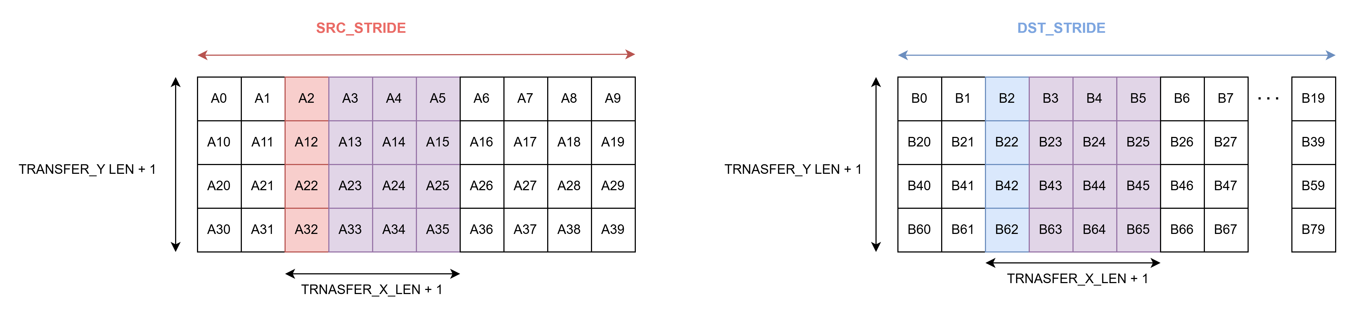
그림 8-1. 2D Transfer 예제 1 (Stride > Row Size)
X Direction Transfer Length는 4 Beat, Y Direction은 4 Row이므로 TRANSFER_X_LEN = 3, TRANSFER_Y_LEN = 3입니다. 빨간색 칸은 각 Source Row의 시작 Address, 파란색 칸은 각 Destination Row의 시작 Address입니다.
- 첫 Source Row는 A2, 두 번째 Source Row는 A12에서 시작합니다. 거리가 10 Beat이므로 SRC_STRIDE = 10 × 32 = 320 Byte = 0x140입니다.
- 첫 Destination Row는 B2, 두 번째 Row는 B22에서 시작합니다. 거리가 20 Beat이므로 DST_STRIDE = 20 × 32 = 640 Byte = 0x280입니다.
Data는 다음과 같이 이동합니다.
- A2 ~ A5 → B2 ~ B5
- A12 ~ A15 → B22 ~ B25
- A22 ~ A25 → B42 ~ B45
- A32 ~ A35 → B62 ~ B65
각 Row에서 실제로 Transfer하는 Size는 4 Beat이지만 Stride는 Source 10 Beat, Destination 20 Beat입니다. 따라서 DMA는 Row 하나를 Transfer한 뒤 중간 Address를 건너뛰고 다음 Row의 시작 Address부터 Transfer합니다.

8.2.2 예제 2: Source Row가 서로 겹치는 경우
SRC_STRIDE가 한 Row의 Data Size보다 작고, DST_STRIDE는 Row Size와 같은 경우입니다.
SRC_STRIDE < (TRANSFER_X_LEN + 1) × 32 Byte
DST_STRIDE = (TRANSFER_X_LEN + 1) × 32 Byte
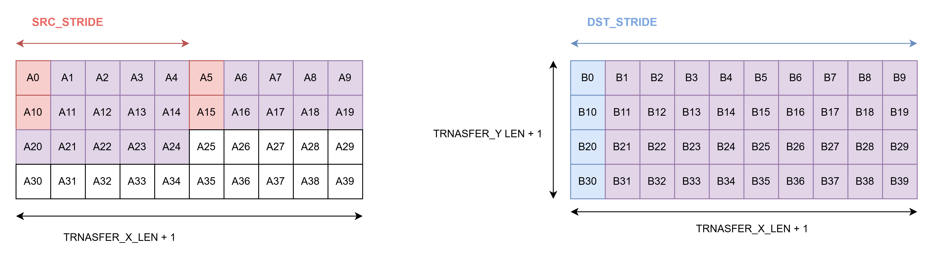
그림 8-2. 2D Transfer 예제 2 (Source Row 겹침)
X Direction은 10 Beat, Y Direction은 4 Row이므로 TRANSFER_X_LEN = 9, TRANSFER_Y_LEN = 3입니다.
- Source의 첫 Row는 A0, 두 번째 Row는 A5에서 시작합니다. 거리가 5 Beat이므로 SRC_STRIDE = 5 × 32 = 160 Byte = 0xA0입니다.
- 한 Source Row는 10 Beat(320 Byte)를 읽는데 Stride가 5 Beat이므로, 다음 Row는 앞 Row가 끝나기 전에 시작합니다. 인접한 Row는 5 Beat씩 겹칩니다.
- Destination의 첫 Row는 B0, 두 번째 Row는 B10에서 시작하므로 DST_STRIDE = 10 × 32 = 320 Byte = 0x140입니다. Row Size와 같으므로 Destination에서는 빈 공간이나 겹침이 없습니다.
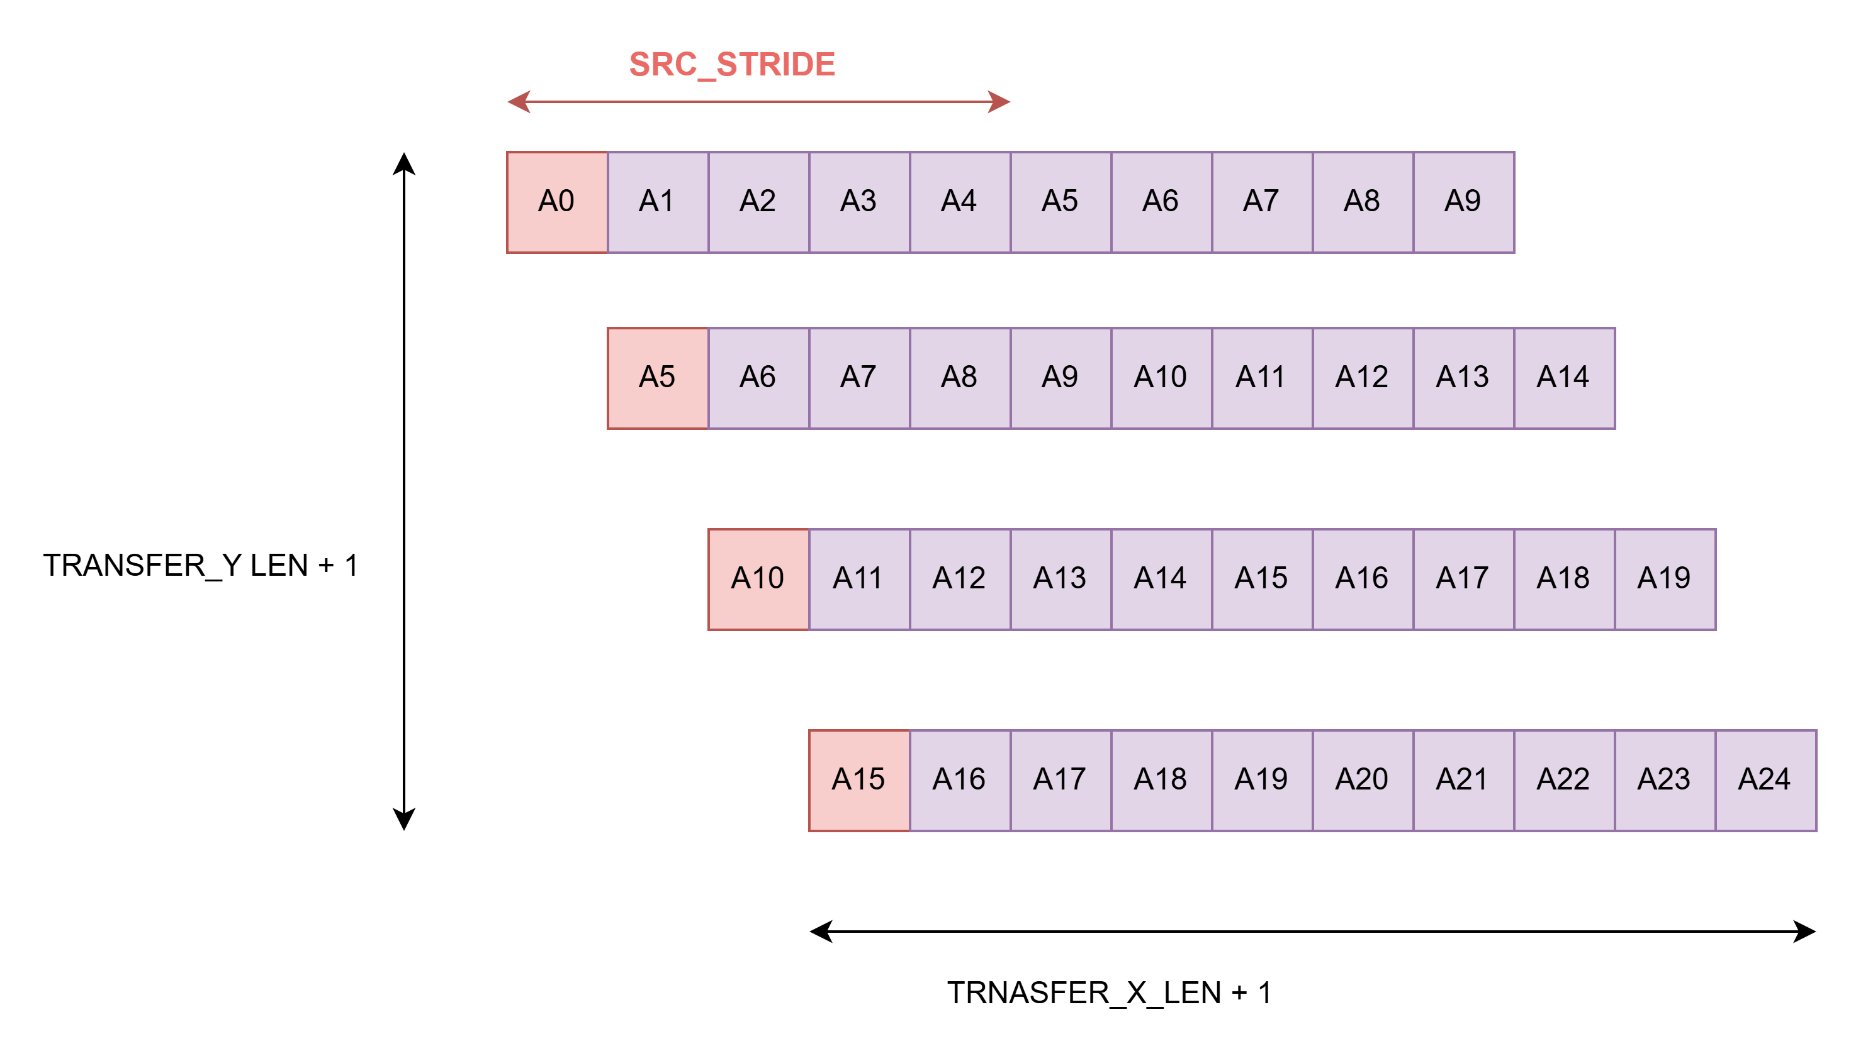
그림 8-3. 예제 2의 Source Row를 펼쳐서 본 모습
Data는 다음과 같이 이동합니다.
- A0 ~ A9 → B0 ~ B9
- A5 ~ A14 → B10 ~ B19
- A10 ~ A19 → B20 ~ B29
- A15 ~ A24 → B30 ~ B39
Source에서는 A0 ~ A24 범위를 겹쳐 가며 총 40 Beat를 읽고, Destination에서는 읽은 40 Beat를 B0 ~ B39에 연속으로 저장합니다.

8.3 Cyclic Transfer
Cyclic Mode는 같은 Descriptor를 계속 반복하는 Mode입니다. 예를 들어 Camera Input Buffer를 매 Frame 같은 위치로 복사할 때 사용합니다. CHN_FLAGS[1] (CHN_CYCLIC_XFER) = 1로 설정합니다.
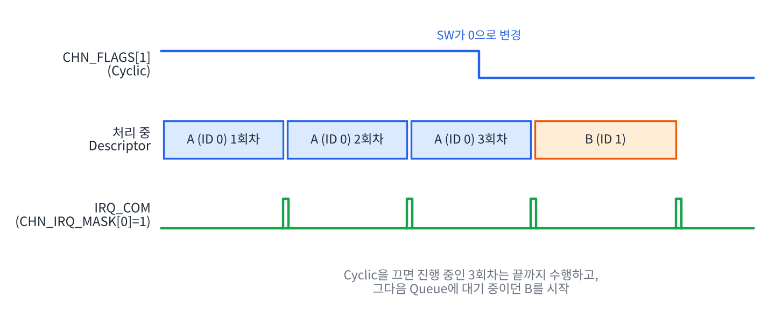
그림 8-4. Cyclic Transfer 동작
- CHN_FLAGS[1] = 1이면, 처리 중 Descriptor가 끝날 때마다 Queue에서 다음 Descriptor를 꺼내지 않고 같은 Descriptor를 처음부터 다시 실행합니다. Queue에 다른 Descriptor가 있어도 꺼내지 않습니다.
- 멈추려면 CHN_FLAGS[1]에 0을 씁니다. 진행 중인 회차는 끝까지 실행되고, 그다음 Queue에 대기 중이던 Descriptor가 시작됩니다.
- CHN_IRQ_MASK[0] = 1이면 회차마다 Completion Event가 발생합니다.
주의 Cyclic Mode에서는 TRANSFER_DONE[0]이 회차가 끝날 때 1 Cycle만 1이 되므로 Software가 읽어서 확인할 수 없습니다. 완료 확인은 irq 또는 CHN_IRQ_SOURCE를 사용합니다.
현재 RTL에서는 Transfer ID 1 ~ 3인 Descriptor를 Cyclic으로 돌리면 첫 회차에만 Completion Event가 발생합니다(부록 A.2). 회차마다 Interrupt가 필요하면 Transfer ID 0인 Descriptor(Reset 후 첫 등록)를 Cyclic으로 사용합니다.

8.4 FIXED Burst 사용 시 Address 동작
ATX_SRC_BURST 또는 ATX_DST_BURST를 00(FIXED)으로 설정하면 해당 쪽의 Address가 고정됩니다. Peripheral의 Data Register(FIFO Port)처럼 같은 Address를 계속 읽거나 써야 하는 대상에 사용합니다.
- Burst 안의 모든 Beat가 같은 Address를 사용합니다(AXI FIXED 규칙).
- 다음 Burst와 다음 Row도 같은 Address를 사용합니다. 즉 FIXED인 쪽에는 Stride가 적용되지 않습니다.
- Source나 Destination 중 하나라도 FIXED이면 Burst는 최대 16 Beat입니다(AXI4 규칙).
- 4KB Boundary 계산은 INCR인 쪽에만 적용합니다.
예를 들어 Peripheral FIFO(0x4000_0000)에서 40 Beat를 읽어 Memory Buffer(0x2000_0000)에 저장하는 경우는 다음과 같습니다.
표 8-2. FIXED Source → INCR Destination 예
설정 | 값
ATX_SRC_BURST / ATX_DST_BURST | 00 (FIXED) / 01 (INCR)
SRC_ADDR / DST_ADDR | 0x4000_0000 / 0x2000_0000
TRANSFER_X_LEN / ATX_WD_PER_BURST | 39 (40 Beat) / 15 (최대 16 Beat)
만들어지는 Burst | 16 + 16 + 8 Beat  ARADDR: 0x4000_0000, 0x4000_0000, 0x4000_0000  AWADDR: 0x2000_0000, 0x2000_0200, 0x2000_0400

9. Interrupt와 Error 처리

9.1 Interrupt
Channel마다 irq Signal이 하나씩 있고, 두 종류의 Event가 이 Signal을 함께 사용합니다.
표 9-1. Interrupt Event
Event | 발생 시점 | Enable bit | 원인 bit
Queued | Descriptor가 Descriptor Queue에 등록될 때 | CHN_IRQ_MASK[1] | CHN_IRQ_SOURCE[1]
Completed | Transfer의 마지막 Row가 완료(마지막 B Response 수신)되어 TRANSFER_DONE bit가 0 → 1이 될 때 | CHN_IRQ_MASK[0] | CHN_IRQ_SOURCE[0]

- 두 Event는 같은 irq[n]을 사용합니다. irq[n]이 오면 CHN_IRQ_SOURCE를 읽어 원인을 구분합니다.
- irq[n]은 1 Cycle Pulse이고, CHN_IRQ_SOURCE bit는 Software가 1을 써서 지울 때까지 유지(Sticky)됩니다.
- Enable bit가 0인 Event는 irq도 나오지 않고 CHN_IRQ_SOURCE에도 남지 않습니다.
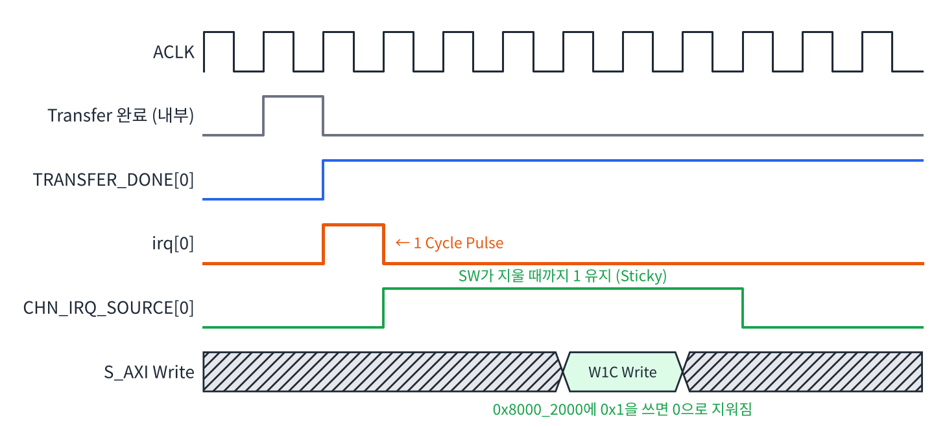
그림 9-1. Completion Interrupt Timing
그림 9-1처럼 Transfer가 끝나면 TRANSFER_DONE[0]이 1이 되는 Cycle에 irq[0]이 1 Cycle 나오고, 그다음 Cycle부터 CHN_IRQ_SOURCE[0]이 1이 됩니다. CHN_IRQ_SOURCE[0]은 0x8000_2000에 0x1을 쓰면 0이 됩니다.
주의 Completion Event는 TRANSFER_DONE bit가 0에서 1로 바뀔 때만 발생합니다. 현재 RTL에서는 Transfer ID 1 ~ 3의 TRANSFER_DONE bit가 다시 0이 되지 않으므로, 이 ID를 두 번째로 사용할 때부터 Completion Interrupt가 나오지 않습니다(6.4.6, 부록 A.2).
참고 CHN_IRQ_MASK[0]이 0인 상태에서 끝난 Transfer가 있으면, 나중에 CHN_IRQ_MASK[0]을 1로 바꾸는 순간 Completion Event가 한 번 발생할 수 있습니다. Event Detector(edgedet)가 Mask가 0인 동안 이전 값을 갱신하지 않기 때문입니다.

9.2 Trap
Trap은 Source나 Destination Memory가 AXI Error Response를 돌려줬음을 알리는 Signal입니다.
- trap[n]은 항상 Enable되어 있으며 Mask가 없습니다.
- Read Error: Source에서 R Data를 받을 때 RRESP가 SLVERR(10) 또는 DECERR(11)이면, 그 Beat마다 1 Cycle Pulse가 나옵니다.
- Write Error: Destination의 B Response에서 BRESP가 SLVERR 또는 DECERR이면 1 Cycle Pulse가 나옵니다.
- trap은 Register에 기록되지 않습니다. 놓치지 않으려면 Interrupt Controller에서 Edge로 받아야 합니다.
- v1.0 문서의 '잘못된 address mapping에 따른 trap'은 Slave가 DECERR(Address에 해당하는 Slave 없음)를 돌려주는 경우를 말합니다.

9.3 Configuration Bus Error Response
S_AXI4(Register Access)에서 생기는 Error는 irq나 trap이 아니라 AXI Response(BRESP / RRESP)로 알려 줍니다. 조건은 5.2의 표와 같으며, 요약하면 다음과 같습니다.
표 9-2. S_AXI4 Error Response 조건
Response | 조건
SLVERR (10) | · Address가 4 Byte Aligned가 아님  · AxLEN ≠ 0 (Burst Access)  · AxSIZE ≠ 2 (32-bit가 아닌 Access)  · WSTRB ≠ 4'b1111 (Partial Write)  · WLAST = 0
DECERR (11) | · Register Region 밖의 Address  · RW1S Region에서 TRANSFER_SUBMIT이 아닌 Address  · RO Region에 Write (CHN_IRQ_SOURCE 제외)

9.4 Error 이후 동작과 복구
현재 RTL은 AXI Error Response를 받아도 Transfer를 멈추지 않습니다.
- Read Error가 난 Beat의 Data도 Data Buffer를 거쳐 Destination에 그대로 쓰입니다.
- 남은 Burst와 Row는 계속 진행되고, Transfer는 정상 완료와 똑같이 TRANSFER_DONE과 Completion Event를 만듭니다.
- 따라서 '완료'만 보고 Transfer가 성공했다고 판단하면 안 됩니다. 같은 기간에 trap[n]이 발생했는지 함께 확인합니다.
- 진행 중인 Transfer를 중단하는 Register(Abort)나 Software Reset은 없고, Error 원인을 기록하는 Register도 없습니다.
Error가 발생하면 다음 순서로 처리합니다.
- trap[n]을 받으면, 해당 Channel에서 진행 중이던 Transfer의 Destination Data를 신뢰하지 않습니다.
- Error 원인(잘못된 Address 설정, Slave 상태 등)을 System에서 확인합니다.
- DMA를 처음 상태로 되돌려야 하면, 해당 Transfer의 완료를 확인한 뒤 aresetn으로 Reset하고 6.5의 순서로 다시 설정합니다(7.5.3). Reset하지 않으면 Queue에 남은 Descriptor가 이어서 실행됩니다.

부록 A. 기존 HDD(v1.0) 대비 변경 사항

A.1 문서 수정 사항
v1.0 문서와 Latest RTL을 비교해 수정한 내용입니다.
표 A-1. v1.0 대비 수정 사항
항목 | v1.0 | v2.0 (RTL 기준)
목차 구성 | Overview → … → Software flow | 참고 문서(AXI DMA Technical Specification) 구조로 재구성, DMA·AXI 기초 설명 추가
Interface 표의 Direction | s_awsize_i, s_arsize_i: output  m_wstrb_o: Input  s_arid_i: InputEL | s_awsize_i, s_arsize_i: Input  m_wstrb_o: Output  s_arid_i: Input
AXI4-Stream Port | 표에 없음 | 사용하지 않음을 명시 (4장)
DMA_BASE_ADDR | Parameter 표: 0  본문: 0x8000_0000 | 0x8000_0000 (RTL 값)
DESC_QUEUE_TYPE | FF-BASED (고정값처럼 표기) | DMA_DESC_DEPTH로 자동 결정, RAM-BASED 미구현
ATX_NUM_OSTD | 2 (고정값처럼 표기) | Channel 수로 자동 결정 (최소 2)
ATX_INTL_DEPTH | 없음 | 추가 (Reorder Buffer Depth)
ATX_WD_PER_BURST Offset | 상세 설명에 0x0024 | 0x0020
Register 상세의 Offset | Channel 내 Offset만 표기 (예: 0x0000) | Region Offset 포함 (예: 0x2000 + CH×0x40)
CHN_IRQ_SOURCE | 직전 Interrupt 원인, Type RO / RW1C 혼용 | RW1C, Sticky, 두 bit 동시 1 가능
Field Width 이름 | ARB_RATE_W, ATX_ID_W, XFER_DONE_W | DMA_CHN_ARB_W (3), MST_ID_W (5), DMA_DESC_DEPTH (4)
DST_ADDR 설명 | SRC_ADDR[4:0] = 0 | DST_ADDR[4:0] = 0
S_AXI4 Error Response | SLVERR 조건 3가지 (Burst, Unaligned, Partial Write) | SLVERR 조건 5가지와 DECERR 조건 (5.2, 9.3)
Address Adapter | 별도 Block | adma_reg_wrapper 안의 Function (adma_address_adapter.sv 미사용)
TRANSFER_SUBMIT | Queue full 정책 확인 필요 | Submit FIFO 2칸, 가득 차면 Write Response 지연 (6.4.5)
TRANSFER_DONE | Clear 방식 확인 필요 | RTL 동작과 확인 필요 사항 기술 (6.4.6, A.2)
ACTIVE_TRANSFER_LEN | 현재 Transfer의 남은 Length | 처리 중 Descriptor의 X_LEN (줄어들지 않음)
DMA_EN / CHN_EN = 0 | Active transaction 중 clear | 새 Descriptor 등록만 막음, 진행 중 Transfer는 계속
Error 이후 동작 | 설명 없음 | Transfer 계속, Error 기록 없음 (9.4)
Reset 동작 | Port 표에 Active-low reset만 표기 | Reset 방식(Async / Sync), Reset 직후 상태, 동작 중 Reset 주의 사항 (7.5)
ACTIVE_TRANSFER_ID / LEN Reset 값 | 0x0000_0000 | 정해지지 않음 (7.5.2)
Software flow | 순서만 기술 | RTL 기반 예제 추가 (6.5.2)
4KB Boundary, Data Buffer | 언급만 있음 | 계산식과 예제 (5.3.2), Buffer Size (2.2.5)

A.2 RTL 확인 요청 사항
문서를 작성하며 RTL Code에서 확인한 내용 중, 설계 담당자의 확인이 필요한 항목입니다. 모두 Code 분석으로 확인한 내용이며 Simulation으로는 아직 확인하지 않았습니다. 1번은 TB의 AXI Slave Model이 WVALID와 관계없이 WREADY를 올리면 드러나지 않고, 2, 3번은 현재 TB Scenario(Channel당 Transfer ID 0, 1만 사용)에서 드러나지 않습니다. 10번은 TB가 aclk를 켠 상태로 Reset하므로 드러나지 않습니다. Verification 문서에서 해당 Scenario를 추가할 것을 권장합니다.
표 A-2. RTL 확인 요청 사항
No | 위치 | 내용 | 영향 | 제안
1 | adma_dm_axi_w.sv  m_wvalid | m_wvalid = atx_wdata_vld & m_wready & wdata_len_vld (Bypass Skid Buffer) → WVALID가 WREADY에 Combinational Logic으로 의존 | WVALID를 기다렸다 WREADY를 올리는 Slave와 연결하면 Deadlock (AXI 규칙 위반) | WVALID가 WREADY와 무관하게 나오도록 수정 (Register Slice 등)
2 | adma_desc_queue.sv  xfer_done_clear | 1-bit Signal(desc_wr_hsk)을 DMA_DESC_DEPTH-bit Signal에 대입해 bit 0만 지워짐 | ID 1~3 재사용 시 TRANSFER_DONE이 이미 1, Completion IRQ 없음 | 새로 할당되는 ID의 bit만 지우도록 수정 검토
3 | adma_cm_xfer_stat.sv  xfer_done_clr_in | 1-bit chn_xfer_cyclic를 OR 해서 Cyclic일 때 bit 0만 지워짐 | Cyclic에서 ID 1~3은 첫 회차만 Completion IRQ | {DMA_DESC_DEPTH{chn_xfer_cyclic}} 등으로 수정 검토
4 | adma_desc_queue.sv  RAM_BASED | 구현 없음 (TODO) | DMA_DESC_DEPTH ≥ 16이면 Queue가 동작하지 않음 | 구현 또는 Parameter Range 제한
5 | adma_as_atx_arb.sv | arbiter_iwrr_1cycle의 P_FIXED_WEIGHT Default(1) 사용 | CHN_ARB_RATE Register가 기능 없음 | IWRR 사용 여부 결정 후 정리
6 | adma_address_adapter.sv | 어디에서도 Instance하지 않음 | 없음 | File 정리
7 | adma_reg_map.sv  ro_reg | RO Region 미사용 Slot(0x14~0x3C)이 구동되지 않음 | 읽으면 값이 정의되지 않음 (Simulation X) | 0으로 연결
8 | adma_cm_chn_unit.sv  (edgedet en) | Mask = 0인 동안 Event Detector의 이전 값이 갱신되지 않음 | Mask를 켜는 순간 이미 끝난 ID로 Completion IRQ 발생 가능 | 의도 확인
9 | adma_cm_tx_fetch.sv  skid_buffer xr | 처리 중 Descriptor Register의 Data 부분(fwd_data_q)에 Reset이 없음 | Reset 후 첫 Descriptor 전까지 ACTIVE_TRANSFER_ID / LEN 값이 정해지지 않음 (Simulation X) | Data Register Reset 또는 valid = 0일 때 0으로 읽히게 수정
10 | adma_dm_axi_ax.sv  skid_buffer ax_sb | m_arvalid_o / m_awvalid_o가 Sync Reset Register Output | aclk가 멈춘 상태에서 Reset하면 VALID가 0으로 내려가지 않음 (AXI Reset 규칙) | VALID Register를 Async Reset으로 바꾸는 것 검토

부록 B. 참고 자료
- AXI DMA Technical Specification (Vinicius Silva Oliveira, 2026.02.07) — 본 문서의 목차 구조 참고 (AXI_DMA_Architecture_Specification_EN.pdf)
- 기존 HDD v1.0 (HDD_2DDMA_20261008.docx)
- Latest RTL (교육TF/Latest RTL)
- Latest TB (교육TF/Latest TB)
- Arm, AMBA AXI and ACE Protocol Specification (IHI 0022)
- AMD AXI MCDMA (PG288)
- Analog Devices — High-Speed DMA Controller Peripheral
- Intel FPGA IP
- Lattice Semiconductor — Multi-channel DMA Controller
- AXI DMA Controller 원문 (Notion)

